


COMMISSION DE VALIDATION DES DONNEES
POUR L'INFORMATION SPATIALISEE
STANDARD DE DONNEES
Transports Exceptionnels

© TES
version 0.5 – 09 fév. 2017

 |  | 

 | COVADIS  Commission de validation des données pour l'information spatialisée
Standard de données COVADIS
Thème | Transports Exceptionnels
Titre | Standard de données COVADIS du thème [Transports Exceptionnels]
Rapporteur | MITANCHEY Richard - CEREMA, Secrétariat de la COVADIS
Date | Date de publication du document [09/02/17]
Sujet | Spécifications du standard de données du thème [Transports Exceptionnels]
Description du standard | Ce présent document décrit le standard de données COVADIS du thème [Transports Exceptionnels]  Il accompagne la réforme en cours à l'initiative de la DSCR dans le domaine des transports exceptionnels dont il constitue la base cartographique, en complément de l'outillage de dématérialisation des procédures par ailleurs mis en place et en cours d'évolution.  Le standard de données sur les Transports Exceptionnels contient toutes les recommandations techniques pour décrire la cartographie des réseaux interdépartementaux de transport exceptionnel et l'ensemble des prescriptions spécifiées par les différents gestionnaires et contractées par arrêtés préfectoraux, et en particulier pour les divers franchissements le long de ces itinéraires.
Version | version 0.5 – 09 fév. 2017
Contributeurs | BOETE Thierry - DREAL Nord-PdC-Picardie, GAUTHERON Laurent – DSCR AI4, CHASSANDE MOTTIN Rodolphe - DSCR AI4, CARPENTIER Séverine – DSCR AI, CARRE Marc – CEREMA DTerNC, CHARPENTIER Solange, DDTM50, RIBEIRO Gilbert, DDT41, BOGROS Marie-Claude, DDT28, MAILLARD Jeremy, DREAL Centre, OJARDIAS Thomas – CEREMA DTerCE, DAUTRAIT J.Y. - DREAL Auvergne Rhône Alpes
Format | Formats disponibles du fichier : OpenOffice Writer (.odt), Adobe PDF
Source
Droits | MAAF, MEEM, MLHD, DSCR
Fichier | COVADIS_standard_TE_v0-5.odt, 50 pages
Statut du document | Projet | Appel à commentaires | Proposé à la COVADIS | Validé par la COVADIS

Historique du document
Version | Date | Chapitre modifié | Changement apporté
0.1 | 19 août 2016 |  | Rédaction initiale
0.2 | 1er sept. 2016 | Acronymes et abréviations,  §B1, §B2, §B4.2, §C1 | Corrections, Ajout du réseau 48T, des règles de saisie, et d'un style par défaut
0.3 | 12 sept. 2016 | §B1.1 | Complétude de rédaction
0.4 | 07 nov 2016 | §B1.2, §B2, §B3, §C1 | Gestion des identifiants, Clarification du concept et suppression du caractère abstrait de TronconTE, suppression des classes Reseau spécialisées, association de prescriptions particulières aux tronçons, Franchissements spécialisés en OA et PN
0.5 | 09 fév. 2017 | cf. changelog | Prise en compte des commentaires (cf. changelog)

Table des matières du standard complet
A. Présentation du standard de données 10
A.1 Identification 10
A.2 Généalogie 10
A.2.1 Commande 10
A.2.2 Périmètre de travail 11
A.2.3 État et analyse de l'existant 11
A.2.4 Déroulement de l'instruction 12
A.2.5 Perspectives d'évolution 12
B. Contenu du standard de données 13
B.1 Description et exigences générales 13
B.1.1 Présentation du contenu des données 13
B.1.2 Gestion des identifiants 13
B.1.3 Positionnement indirect 14
B.1.4 Topologie 14
B.1.5 Systèmes de référence 16
B.1.6 Modélisation temporelle 16
B.2 Modèle conceptuel de données 18
B.3 Catalogue d'objets 19
B.3.1 Classe d'objets <TronconTE> 19
B.3.2 Classe d'objets <FranchissementTE> 20
B.3.3 Classe d'objets <PrescriptionTE> 22
B.3.4 Types énumérés 23
B.4 Qualité des données 25
B.4.1 Critères de qualité des données 25
B.4.2 Saisie des données 28
B.5 Considérations juridiques 32
C. Structure des données, métadonnées 34
C.1 Structure des données 34
C.1.1 Choix d'implémentation 34
C.1.2 Livraison informatique 35
C.1.3 Dictionnaire des tables au format shape 35
C.1.4 Représentation graphique 42
C.2 Métadonnées standard COVADIS 42
D. Extension INSPIRE des Transports Exceptionnels 48
D.1 Schéma conceptuel 48

Bibliographie

Principaux textes réglementaires ou de référence
- [1] Code de la route, Articles R.433-1 à R.433-6 et R.433-8 à R.433-16 ;
- [2] Décret n° 2014-675 du 24 juin 2014 portant expérimentation de la déclaration préalable pour les transports exceptionnels ;
- [3] Arrêté du 4 mai 2006 modifié relatif aux transports exceptionnels de marchandises, d'engins ou de véhicules et ensembles de véhicules comportant plus d'une remorque ;
- [4] Arrêté du 24 juin 2014 relatif à diverses dispositions à titre expérimental pour les transports exceptionnels ;
- [5] Note d'information du 22 juillet 2016 relative à l'organisation de la concertation locale en vue de préparer la généralisation de la procédure d'instruction simplifiée des dossiers de transports exceptionnels ;
- [6] JOUE . Règlement n°1089/2010 du 23 novembre 2010 de la commission européenne portant modalités d'application de la directive 2007/2/CE du Parlement européen et du Conseil en ce qui concerne l'interopérabilité des séries et des services de données géographiques . 23/11/2010, 92 pages. <http://eurlex.europa.eu/LexUriServ/LexUriServ.do?uri=OJ:L:2010:323:0011:0102:FR:PDF> ;
- [7] JOUE . Règlement n°102/2011 du 4 février 2011 modifiant le règlement (UE) n°1089/2010 . 4/02/2011, 22 pages <http://eur-lex.europa.eu/LexUriServ/LexUriServ.do?uri=OJ:L:2011:031:0013:0034:FR:PDF> ;

Spécifications, descriptifs de contenu
- [8] INSPIRE Thematic Working Group Transport Networks . INSPIRE Data Specification on Transport Networks – Guidelines . INSPIRE. D2.8.I.7, version 3.2, 17/04/2014, 246 p. <http://inspire.jrc.ec.europa.eu/index.cfm/pageid/2> ;
- [9] IGN France . BD TOPO® Version 2.1 – Descriptif de contenu . IGN, septembre 2015, 204p. <http://professionnels.ign.fr/sites/default/files/DC_BDTOPO-2-1.pdf> ;
- [10] CETE Méditerranée – Prescriptions Transports Exceptionnels dur RRN – Modèle de données - Version 1, septembre 2012, 22 pages ;

Rapports, notes, recommandations
- [11] SETRA, Rapport d’Études – Solutions intermodales pour le transport exceptionnel, mars 2011, 62 pages <Solutions intermodales pour le transport exceptionnel> ;
- [12] DREAL Nord-PdC-Picardie – Élaboration des données SIG des Réseaux Transports Exceptionnels, Mode opératoire, 4 pages (en annexe)
- [13] DREAL Nord-PdC-Picardie – Élaboration des prescriptions générales et particulières des TE, Mode opératoire, 1 page (en annexe)

Glossaire
Charge indivisible | Conformément à l’article R. 433-1 du code de la route :« On entend par charge indivisible, une charge qui ne peut, aux fins de transport sur route, être divisée en plusieurs chargements sans frais ou risque de dommages importants et qui ne peut, du fait de ses dimensions ou masse être transportée par un véhicule dont les dimensions ou la masse respectent elles-mêmes les limites réglementaires. »
Configuration | La configuration d’un convoi détaille les caractéristiques maximales de chaque convoi autorisé à circuler sous une même autorisation. Une autorisation pour un même type de convoi peut concerner jusqu’à 12 configurations.
Convoi, convoi exceptionnel | Un convoi est constitué soit par un véhicule isolé, soit par un ensemble routier soumis à la réglementation des transports exceptionnels du fait de ses caractéristiques à vide ou en charge.
Donneur d’ordre | Le donneur d’ordre est celui qui est à l’origine de la commande de transport ou qui en est le signataire.
Ensemble routier | Un ensemble routier est un ensemble formé par au moins un véhicule à moteur et un ou plusieurs véhicules remorqués (véhicule articulé, train routier, ...).
Essieu | Un essieu comporte au moins deux roues. Le terme « essieu » désigne indifféremment un essieu rigide ou une ligne de deux essieux brisés. Le chiffre suivant la lettre e indique le numéro de l’essieu pour un véhicule ou un ensemble routier, numéroté de l’avant vers l’arrière.
Largeur voie | Distance transversale entre les deux axes de roues d’un essieu, qu’il s’agisse de roues simples ou jumelées et d’essieux traversants ou pendulaires.
Passage à niveau | Un passage à niveau (abrégé PN dans le jargon ferroviaire) est un croisement à niveau (c'est-à-dire que les voies qui se croisent sont à la même hauteur, par opposition aux ponts et aux tunnels) d'une voie ferrée avec une voie routière, piétonnière ou, plus rarement, une piste d'aéroport.
Permissionnaire | Le permissionnaire est le pétitionnaire qui est en possession des documents lui permettant d’effectuer le transport exceptionnel, objet de sa demande.
Pétitionnaire | Le pétitionnaire est celui qui effectue une demande de transport exceptionnel à l’autorité compétente. Il s’agit soit d’une entreprise agissant pour le compte d’autrui (transport, levage, manutention, ...), soit d’un particulier ou d’une entreprise agissant pour son compte propre (travaux publics, fabricant, industriel, ...). Le pétitionnaire peut désigner un mandataire : bureau d’études ou particulier pour effectuer la demande en son nom.
Pont-rail | Un pont-rail ou pont ferroviaire désigne un ouvrage portant une voie ferrée (ou un tramway).
Pont-route | Un pont-route ou pont routier désigne un ouvrage portant une route. Les ponts autoroutiers désignant un ouvrage portant une autoroute, sont rangés dans la famille des ponts-routes.
Service instructeur | Le service instructeur est le service de l’administration qui, pour le compte du préfet du département, instruit une demande de transport exceptionnel.
Train de convois | Un train de convois désigne la circulation organisée de plusieurs convois se déplaçant simultanément dans le cadre d’une même opération.
Transporteur | Le transporteur assure le transport du chargement. Il est responsable de la circulation du convoi dans le respect des règles et désigne un chef de convoi.
Type de convoi | Un type de convoi est défini en fonction du type de véhicule utilisé, des caractéristiques maximales du convoi et du respect ou non des règles de charge fixées par l’arrêté du 4 mai 2006 modifié.
Véhicule isolé | Un véhicule isolé est un véhicule pourvu d’un moteur à propulsion et circulant seul par ses moyens propres.

Acronymes et abréviations
ADL Administrateur de Données Localisées
APL Autorisation de Portée Locale
ATE Autorisation au Transport Exceptionnels
CEREMA Centre d’Études et d'expertise sur les Risques, l'Environnement, la Mobilité et l'Aménagement
CETE (ex) Centre d’Études Techniques de l’Équipement
sont devenus les directions territoriales du CEREMA au 1er janvier 2014
CIRCE CIRculation des Convois Exceptionnels
COG Code Officiel Géographique (INSEE)
DDT Direction Départementale des Territoires
DIR Direction Inter-départementale des Routes
DDT(M) Direction Départementale des Territoires (et de la Mer)
DREAL Direction Régionale de l'Environnement, de l'Aménagement et du Logement
DSCR Direction de la sécurité et de la circulation routières (ministère de l'intérieur)
DTecITM Direction Technique des Infrastructures du Transport et de la Mer
DTerMED Direction Territoriale Méditerranée
DTerNC Direction Territoriale Normandie Centre
COVADIS Commission de Validation des Données pour l'Information Spatialisée
IGN Institut National de l'Information Géographique et forestière
INSEE Institut National de la Statistique et des Études Économiques.
INSPIRE Infrastructure for Spatial Information in the European Community
OA Ouvrage d'Art (franchissement)
PN Passage à Niveau (franchissement)
PR Point de référence pour la localisation indirecte par abscisse le long d'un itinéraire
PTR Poids Total Roulant du convoi concerné (masse totale roulante du véhicule isolé ou de l’ensemble routier)
PV Poids à Vide du convoi concerné (masse à vide du convoi)
RGF93 Réseau Géodésique Français 1993
RRN Réseau Routier National
SCA Société Concessionnaire d'Autoroutes
SETRA (ex) Service d’Études sur les Transports, les Routes et leurs Aménagements
est devenu la DTecITM du CEREMA au 1er janvier 2014
SNCF Société Nationale des Chemins de Fer
TE Transport Exceptionnel
TEnet Téléprocédure de dématérialisation des dépôts et instructions des demandes d'autorisation de Transport Exceptionnel

Clés de lecture
Comprendre les Géostandards de la COVADIS
Comment lire ce document ? Le contenu du présent standard de données géographiques est réparti dans trois parties indexées A, B et C.
La partie A consiste en une présentation générale du standard de données. Elle s'adresse d'abord à la COVADIS au moment de la délibération du projet de standard proposé. Sa lecture fournit un aperçu rapide du sujet traité, situe le contexte, récapitule les objectifs, la portée et l'historique du document. Mais elle s'adresse également au lecteur curieux de savoir si le standard de données concerne ses données et dans quelles conditions l'utiliser. Autrement dit, cette partie peut répondre aux questions que se pose le lecteur :
- Ai-je des données concernées par ce standard de données ?
- Quels besoins ce standard de données permet-il de satisfaire ?
- Faut-il que je l'applique et dans quelle situation ?
La partie B s'attache à spécifier le contenu c'est à dire les informations que contiennent les données standardisées. Cette partie est de niveau conceptuel. L'intérêt de ce découpage est de rédiger une partie du document parfaitement indépendant des technologies, outils, formats et autres choix informatiques qui sont utilisés pour créer et manipuler les données géographiques. Elle sert à définir tous les concepts du domaine et leurs interactions au moyen de techniques d'analyse comme la modélisation. La description du contenu du standard est indépendante des évolutions technologiques. Seule une évolution des besoins identifiés en début de standardisation ou une évolution du domaine traité sont susceptibles d'apporter des modifications au modèle conceptuel de données.
La partie C est de niveau opérationnel et s'adresse à qui veut traduire les spécifications de contenu en un ensemble de fichiers utilisables par un outil géomatique. A l'inverse des spécifications de contenu qui sont de niveau conceptuel, la structure physique des données dépend fortement de l'outil choisi pour stocker les futures données standardisées. Les caractéristiques d'une structure physique de données dépendent de plusieurs paramètres :
- les spécificités des outils géomatiques utilisés et de leur format de stockage,
- les cas d'utilisation envisagés des données,
- les simplifications apportées au modèle conceptuel.

Présentation du standard de données

Identification
Nom du standard | Transports Exceptionnels (TE)
Description du contenu | Le standard de données sur les Transports Exceptionnels contient toutes les recommandations techniques pour décrire la cartographie des réseaux interdépartementaux de transport exceptionnel accompagnés de l'ensemble des prescriptions spécifiées par les différents gestionnaires et contractées par arrêtés préfectoraux, et en particulier pour les divers franchissements le long de ces itinéraires.
Thème principal | Au sens de la norme ISO 19115, les données traitées dans ce standard se classent dans la catégorie « Transport »
Lien avec un thème INSPIRE | Le Transport Exceptionnel est concerné par les spécifications du thème 7 « Réseaux de Transport » de l'annexe I de la directive INSPIRE
Zone géographique d'application du standard | France entière
Objectif des données standardisées | Les données standardisées visent principalement les objectifs complémentaires suivants  - faciliter la connaissance des réseaux de transport exceptionnel,  - garantir la cohérence et la continuité des itinéraires à l'échelon régional,  - faciliter les échanges de données préalables à l'identification des réseaux de transport exceptionnel et gestionnaires, et prescriptions générales associées  - faciliter les échanges de données de franchissement et prescriptions particulières associées,  - harmoniser à l'échelle régionale la production des données,  - faciliter la mise à jour périodique des prescriptions,
Type de représentation spatiale | Les données géographiques concernées sont de nature vectorielle (type vecteur).
Résolution, niveau de référence | La résolution géométrique doit permettre de répondre aux différents besoins répertoriés. Les données de ce standard ont une précision métrique pour les tronçons et décamétrique pour les franchissements.

Généalogie

Commande
Dans le cadre du comité interministériel pour la modernisation publique du 17 juillet 2013, le Gouvernement a décidé de mener en région Nord-Pas-de-Calais une expérimentation de la simplification des démarches administratives en matière de transport exceptionnel.
Les principaux objectifs de cette expérimentation ont porté sur la création d'un régime déclaratif par téléprocédure pour les réseaux de première catégorie, et l'identification de réseaux routiers sur lesquels les gestionnaires de voirie ne sont plus systématiquement consultés pour la circulation des convois de deuxième et troisième catégories.
Les résultats très positifs ont milité pour généraliser l'expérimentation sur tout le territoire national à l'échéance du 1er janvier 2017, en confiant au Délégué à la sécurité et à la sécurité routières la mission du pilotage national et de l'évolution réglementaire. Le Système d'Information est fortement impacté, avec en premier lieu la cessation d'exploitation de l'outil informatique CIRCE au 31 décembre 2016 au profit de l'application nationale TEnet pour l'instruction des transports exceptionnels, mais également l'établissement des réseaux interdépartementaux par les services déconcentrés de l’État en lien avec les gestionnaires de voirie. Les préfets de région sont particulièrement concernés en tant qu'interlocuteurs de la DSCR pour le pilotage de la mise en place des nouvelles modalités en incluant la validation des itinéraires à l'échelle régionale.

La DDTM de la Manche, et en particulier le service SETRIS, a anticipé la mise en cohérence interdépartementale de la cartographie des transports exceptionnels, comme exprimée dans la note d'information NOR:INTS1616685N du 22 juillet 2016 de la DSCR au préfets de police, de région et de département, en formulant en février 2016 auprès de la COVADIS un besoin de géostandard sur la thématique des Transports Exceptionnels. La COVADIS a formulé un avis favorable à la pré-instruction courant 2016 de cette demande de standardisation, sous réserve d'un avis favorable de la DSCR qu'elle a sollicité courant juin 2016.

Périmètre de travail
Même si le périmètre des informations standardisées porte exclusivement sur le transport exceptionnel routier, la question de son élargissement à d'autres domaines de transport a été posée. D'un point de vue d'abord bibliographique, le sujet de l'intermodalité dans le transport exceptionnel a d'ailleurs fait l'objet d'un rapport d'études de l'ex SETRA en mars 2011, et intitulé « Solutions intermodales pour le transport exceptionnel ». Sur le plan de la modélisation, la partie commune aux réseaux de transport dans INSPIRE prévoit justement d'identifier comme un cas particulier de connexion intermodale la mise en relation (ordonnée) d'au moins deux éléments de réseaux (la classe générique parente abstraite) par une connexion de réseaux de type intermodale.
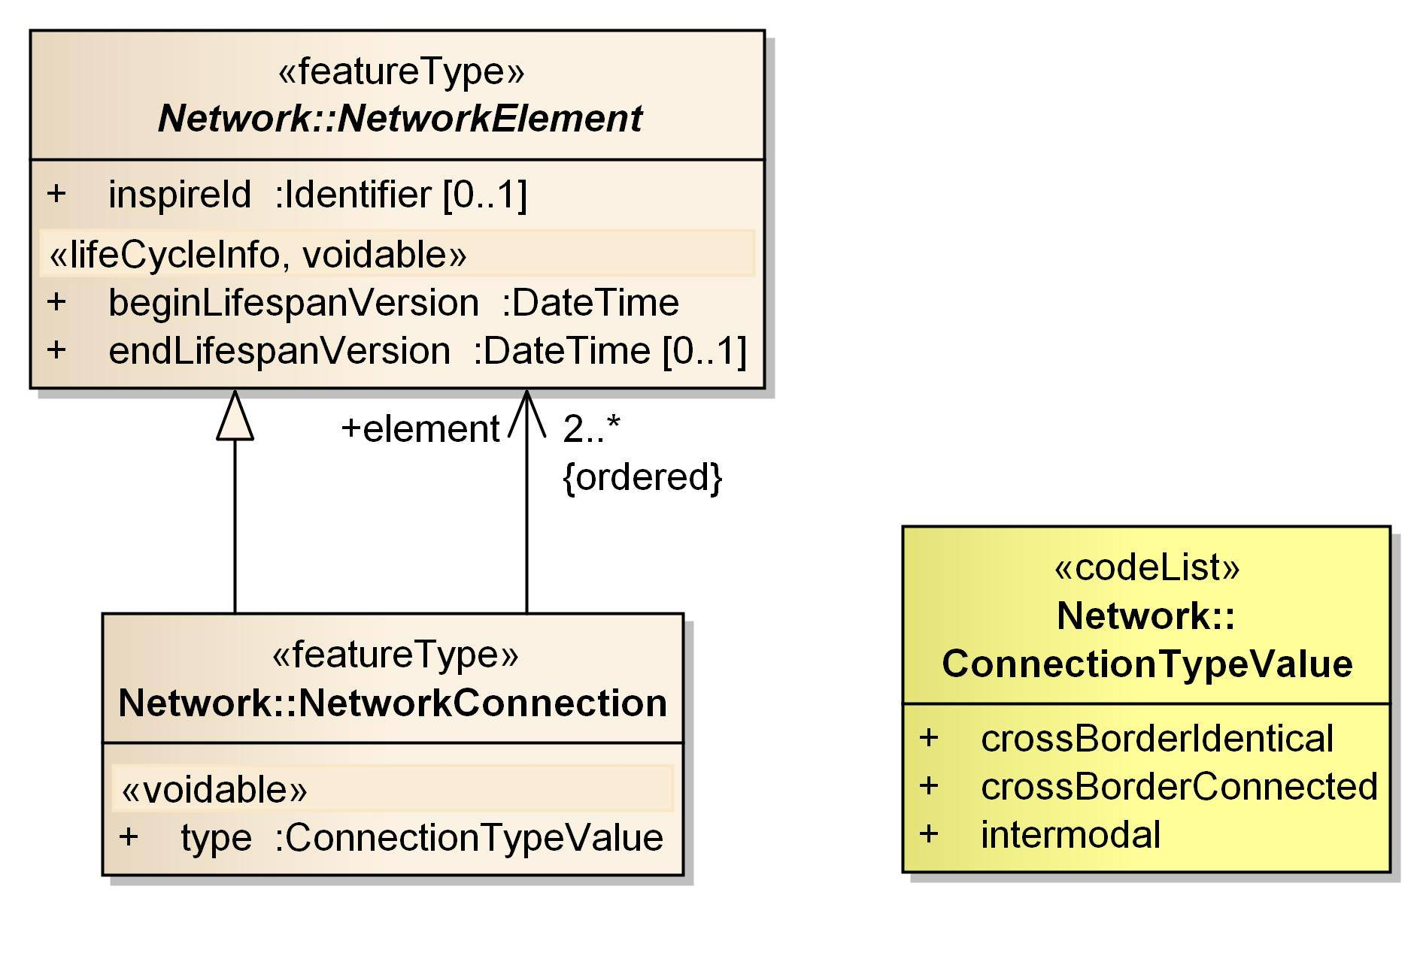
Intermodalité des réseaux de transport dans INSPIRE

Sur le plan des données, l'expérimentation en Nord-Pas de Calais avait même envisagé d'identifier les quais publics, localisés ponctuellement, et présentant une solution intermodale avec le réseau fluvial des Voies Navigables de France.
Pourquoi alors ne pas non plus envisager les autres solutions intermodales en relation avec les domaines maritime et aérien ?
Au vu des différences constatées dans la façon d'appréhender localement les données de transport exceptionnel, au vu du nombre d'acteurs déjà impliqués dans le transport routier, au vu de la nécessité d'associer alors pour avis d'autres directions d'administration centrale, au vu enfin des contraintes de calendrier en relation avec l'évolution en cours de la réglementation, Il n'a pas semblé raisonnable d'élargir ainsi le périmètre de travail pour couvrir d'autres domaines que celui du transport exceptionnel par voie routière.

État et analyse de l'existant
Le domaine du transport exceptionnel est caractérisé par un grand nombre d'acteurs, parmi lesquels
- La DSCR,
- Les services déconcentrés de l’État (comme les DDT et DREAL), aussi bien pour l'établissement de la cartographie que pour l'instruction des demandes,
- Le CEREMA, et en particulier deux de ses directions technique ou territoriale à savoir la DTecITM et la DTerMED,
- Les divers gestionnaires d'infrastructure (les Sociétés concessionnaires d'autoroutes, les DIR, les différentes collectivités locales, d'autres sociétés exploitant des réseaux ou propriétaires d'infrastructures...),
- Les pétitionnaires, transporteurs ou mandataires,
- Les forces de l'ordre.

Les applications métier recensées sont d'une part l'application CIRCE, en cessation d'exploitation prévue au 31 décembre 2016, et d'autre part l'application TEnet, devant évoluer pour prendre en compte les évolutions de réglementation applicables au 1er janvier 2017.

Un certain nombre de spécifications et/ou de données existantes ont par ailleurs pu être collectées et analysées, pour servir de base à l'élaboration de ce géostandard :
- Les données de l'expérimentation en Nord-Pas de Calais,
- Des données locales départementales (plusieurs DDT) ou régionales (une DREAL),
- Le Modèle de données – Version 1 de la publication en septembre 2012 par l'ex CETE Méditerranée et intitulée « Prescriptions Transports Exceptionnels sur RRN ».

Une très grande hétérogénéité des données locales
- Si la cartographie des tronçons apparaît comme l'élément le plus commun à toutes les données existantes, le lien avec le référentiel source (presque toujours la BD Topo à précision métrique, parfois la BD Carto à précision décamétrique) n'est pas toujours explicitement conservé ;
- La catégorie du réseau de transport exceptionnel est souvent présente sous forme de donnée attributaire, ce qui nécessite alors une requête spécifique pour isoler le réseau d'une catégorie particulière ;
- La référence à la numérotation des voies, et donc à l'itinéraire, est en revanche systématique, sans toutefois inclure des informations liées au sens de circulation ;
- Le gestionnaire de l'élément d'infrastructure n'est pas toujours mentionné ;
- Certains points singuliers sont parfois décrits : il s'agit en général exclusivement d'ouvrages, à l'exclusion des autres natures de franchissements, et là encore certaines données attributaires peuvent être manquantes, comme par exemple le gestionnaire concerné, les gabarits autorisés, etc. ;
- Le recensement plutôt faible du nombre d'ouvrages laisse à penser un manque d'exhaustivité, en premier lieu quant au nombre de gestionnaires concernés, et il semble difficile de se prononcer quant à l'exhaustivité pour un même gestionnaire ;
- La précision (métrique ou décamétrique) associée au géo-référencement des ouvrages n'est pas claire et devrait a minima figurer dans les métadonnées, en explicitant la généalogie de la donnée ;
- Lorsque les prescriptions sont décrites, elles le sont en plein texte (et non par référence) comme donnée attributaire d'un élément d'infrastructure, presque toujours pour les localisations d'ouvrage, plus rarement pour les tronçons ;
- Les données de réseau peuvent parfois être spécialisées à un type de transport donné, comme celui des grumes / bois ronds, qui font alors l'objet d'un jeu de données spécifique.

Toutefois des invariants aussi bien dans les données que dans les applications nationales
D'une manière générale, on retrouve dans l'ensemble de l'existant (données, modèles, applications) des éléments communs à savoir les notions de tronçons et de points particuliers pour les éléments géographiques, et les itinéraires et prescriptions pour les éléments non géographiques. On retiendra par ailleurs une relation forte entre les éléments géographiques et les prescriptions.
Les itinéraires quant à eux sont à la base non géographiques (ils sont souvent décrits comme des suites de tronçons entre des points de départ et des points d'arrivée), mais ils peuvent si besoin le devenir dans un système d'information géographique lorsqu'une définition géographique est bien associée aux tronçons.

Déroulement de l'instruction
L'instruction a été entamée à l'initiative de la COVADIS, en débutant par un important travail bibliographique (documents, données géographiques existantes, modèles), et dans le prolongement des différentes réunions / visioconférences organisées par la DSCR, et en relation avec le réseau de spécialistes du CEREMA (DTecITM, DTerNC, DTerMED...)
En continuité avec l'expérimentation en Nord-Pas-de-Calais, la DREAL Nord-PdC-Picardie a également transmis début août 2016 des éléments nécessaires à l'élaboration de données SIG pour les réseaux et les franchissements, complétant ainsi le jeu de données de l'expérimentation.
La modélisation proposée dans ce géostandard a ainsi bénéficié de l'expérience acquise et l'expertise de divers acteurs ; ses caractéristiques sont essentiellement que les concepts sont décrits (en partie B de ce géostandard) sans préjuger de la structuration informatique (décrite en partie C de ce document), par ailleurs fortement calquée sur la structuration des données faite dans le cadre de l'expérimentation. Une analyse de compatibilité INSPIRE complète par ailleurs cette modélisation. Les recommandations et modes opératoires nécessaires à la construction des données SIG et à la rédaction des prescriptions auprès des gestionnaires ont également été reprises en annexe à ce document.
Une première version de ce document a été disponible fin août pour relecture par le groupe de travail mis en place par la DSCR. Après corrections éventuelles, une première présentation a été faite par le rapporteur et avec l'appui de la DSCR en Commission dans sa plénière de septembre 2016 pour décider du lancement de l'appel à commentaires qui a eu lieu courant décembre 2016 et janvier 2017.
Une seconde présentation en Commission a eu lieu lors de la plénière du 19 janvier 2017. La DSCR s'est ensuite prononcée le 25 janvier 2017 sur les réponses à donner aux contributeurs et modifications à apporter au géostandard. Une restitution aux commentateurs s'est ensuite tenue par visioconférence le 03 février 2017.
Les membres de la commission ont été amenés à se prononcer courant février 2017, en vue d'une validation définitive courant mars 2017 du géostandard Transports Exceptionnels, qui devient alors obligatoire pour les services déconcentrés et source de prescriptions pour les autres usagers.

Perspectives d'évolution
Le présent géostandard est susceptible d'évoluer, soit pour intégrer de nouvelles évolutions de la réglementation, soit pour une meilleure interopérabilité avec les futures versions de l'application nationale TEnet.

Contenu du standard de données

Description et exigences générales

Présentation du contenu des données
L'objectif du standard est de proposer un noyau d'information visant à faciliter la collaboration entre acteurs impliqués dans les Transports Exceptionnels.
Le standard Transports Exceptionnels s'inscrit dans le dispositif mis en place par la DSCR
Le standard harmonise les échanges lors des phases de recueil de données, et favorise la circulation des informations entre les différents partenaires tels que les services déconcentrés de l’État, l'administration centrale, les collectivités gestionnaires, les transporteurs.
Les réseaux interdépartementaux de transport exceptionnel s'appuient sur des tronçons linéaires issus d'un référentiel, à savoir le thème A_RESEAU_ROUTIER et plus précisément la classe Route de la BD Topo de l'IGN. Ils sont complétés par un ensemble de franchissements <FranchissementTE>, décrits par leur localisation ponctuelle. Ces deux types d'éléments qui décrivent l'infrastructure de transport exceptionnel sont complétés par des objets non géographiques, à savoir les prescriptions <PrescriptionTE> qui associent à chaque élément les prescriptions spécifiées par chaque gestionnaire d'infrastructure et contractées par arrêté préfectoral.

Nom de la classe | Thème / sous-thème | Spatiale ?
TronconTE | TRANSPORTS_DEPLACEMENT/  N_TR_EXCEPTIONNEL | oui
FranchissementTE | TRANSPORTS_DEPLACEMENT/  N_TR_EXCEPTIONNEL | oui
PrescriptionTE | TRANSPORTS_DEPLACEMENT/  N_TR_EXCEPTIONNEL | non
Liste des classes d'objets figurant dans le modèle conceptuel de données
Le géostandard fait le choix de considérer les transports exceptionnels comme un thème à part entière. Il dépend du thème infrastructure de transport dont il emprunte des éléments d'infrastructure du réseau routier.
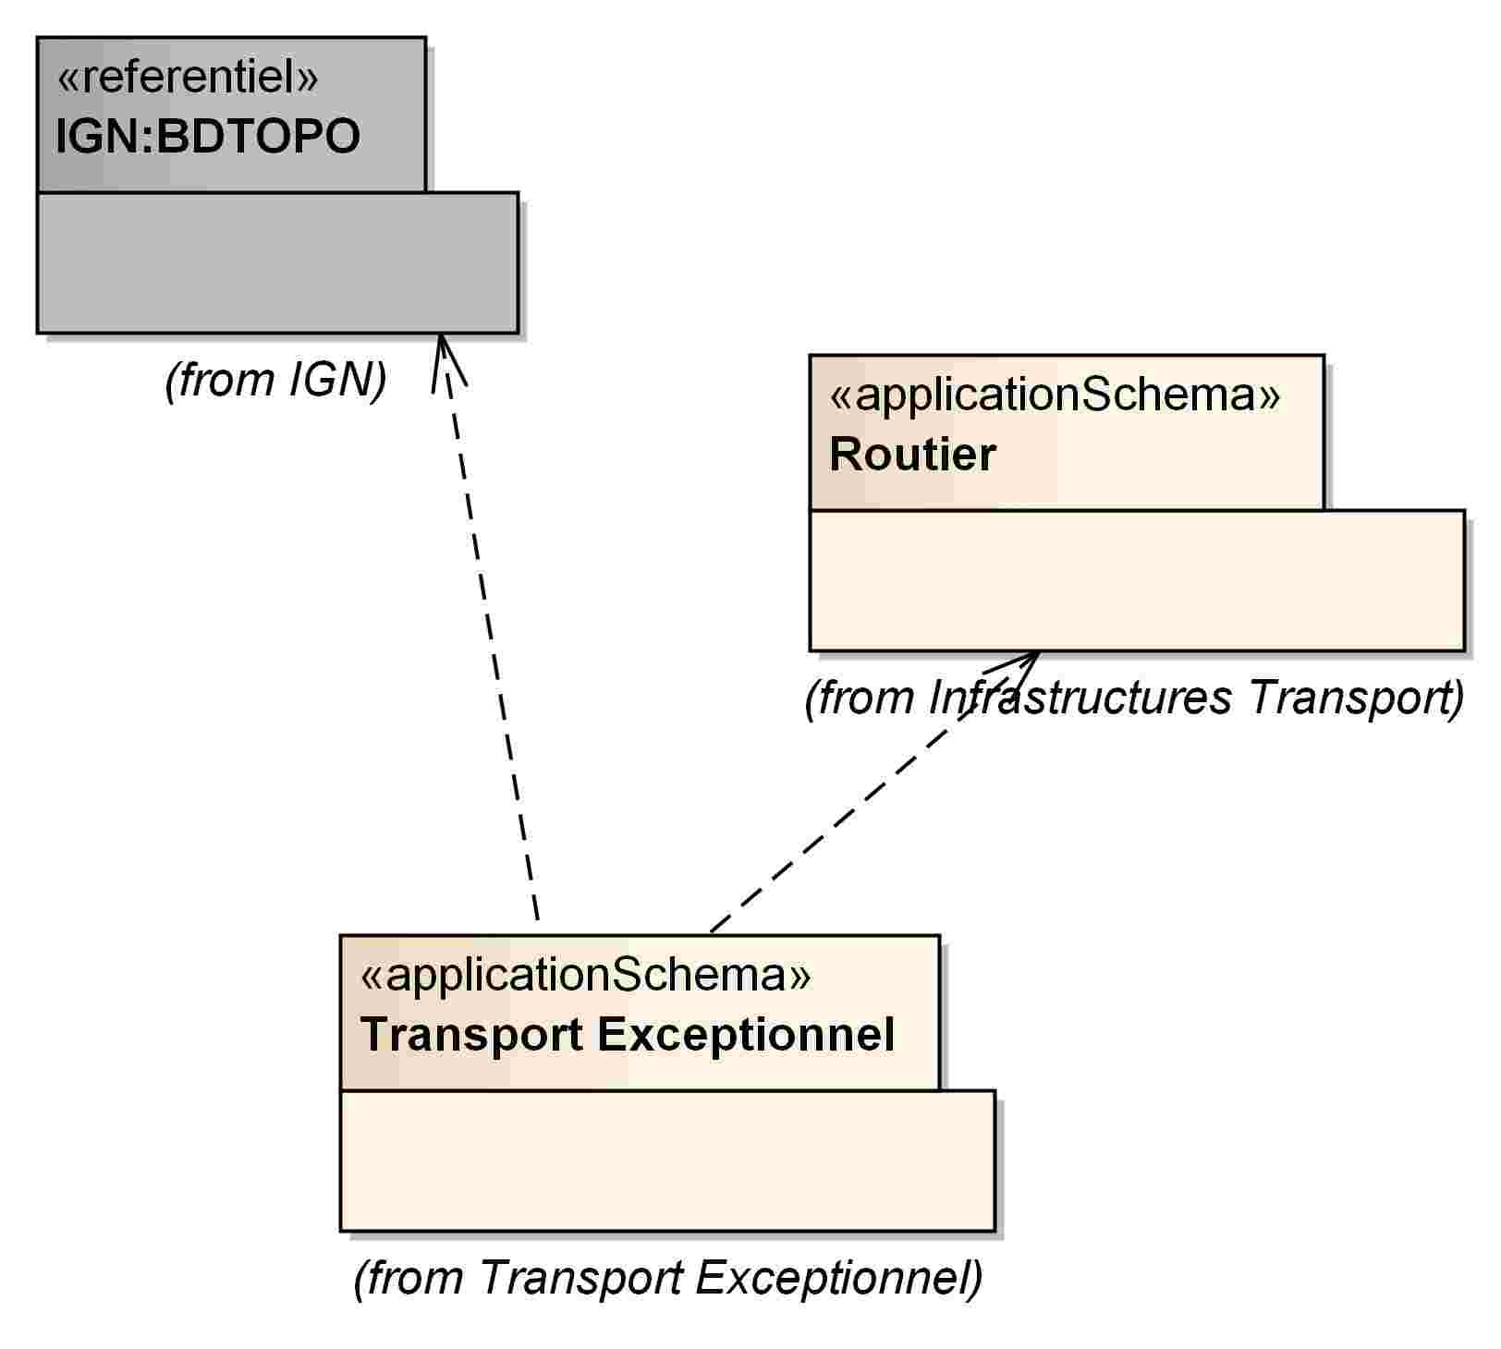
Dépendances du thème Transport Exceptionnel

Gestion des identifiants

Identifiant externe des tronçons issus de la BD Topo de l'IGN
Les tronçons dont sont issus les tronçons décrivant les réseaux de transport exceptionnel possèdent un identifiant hérité du référentiel de saisie (BD Topo). Cet identifiant est géré par le producteur du référentiel, à savoir l'IGN.

Ensemble des objets du thème Transport Exceptionnel
D'une manière générale, l'ensemble des objets du thème Transport Exceptionnel possèdent un identifiant unique après agrégation nationale de la donnée, de la forme XXDDDGGGG{G}{-NNNN} sur au plus 18 caractères, avec la signification suivante

- XX : Préfixe de l'objet selon la codification suivante :
TR | Tronçon
OA, PN,  ou FR | Ouvrage d'Art, Passage à Niveau, ou plus globalement Franchissement
PG | Prescription Générale
PP | Prescription particulière

- DDD : Code du découpage administratif, avec par exemple 059 pour le département du Nord, 062 pour le Pas de Calais, etc.
- GGGG:Code/Acronyme de préférence limité à 4 caractères du producteur de la donnée (en général le gestionnaire), et en se basant si possible sur la codification des gestionnaires de la BD Topo de l'IGN (éventuellement préfixé par CD s'il s'agit d'un Conseil Départemental),
- NNNNN : Numéro d'ordre séquentiel unique à l'échelle d'un département et pour un même gestionnaire (sauf pour les Prescriptions Générales de type <PrescriptionsTE> qui sont uniques par nature pour un même gestionnaire)

Exemples :
Les identifiants OA059DN-01601 et OA059DN-01693 identifient deux franchissements de type OA de la DIRN dans le département du Nord (59).
L'identifiant PN059SNCF-00016 identifie le seizième passage à niveau dans la liste des données PN échangées avec la SNCF pour ce même département.
L'identifiant PG059CD59 identifie la prescription générale du Conseil Départemental du Nord relative au transport exceptionnel sur les routes du département du Nord dont il assure la gestion.
L'identifiant PP059CD59-00002 identifie la seconde prescription particulière de ce même Conseil Départemental du Nord.

Positionnement indirect
La bonne pratique voudrait que l'on procède au positionnement indirect des localisations de franchissement par référence aux PR du référentiel routier. Cependant, alors que le thème A_RESEAU_ROUTIER du référentiel BD Topo de l'IGN est utilisé pour décrire les tronçons de route constituant les réseaux de transport exceptionnel, il n'a pas été retenu de faire reposer uniquement sur un positionnement indirect par référence à des PR provenant d'un autre référentiel, et encore moins de décrire dans le périmètre de ce géostandard des objets référentiels comme les PR.
Il est toutefois retenu que de manière optionnelle et supplémentaire au positionnement direct par ailleurs redondant (géométrie et données attributaires), les franchissements soient décrits par positionnement indirect par rapport à des PR validés non fournis. Ces données optionnelles de positionnement indirect des franchissements peuvent le cas échéant fournir des indications utiles aussi bien au repositionnement des franchissements mal positionnés, que lors de la représentation d'un itinéraire donné.

Topologie
Les réseaux de transports exceptionnels étant modélisés par des tronçons issus de la BD Topo de l'IGN, les règles topologiques sont en premier lieu celles qui prévalent pour la BD Topo : ainsi, chaque intersection physique ou tout changement de valeur d'une donnée attributaire se traduit par un sommet extrémité de tronçon ; en revanche, il n'y a pas nécessairement de sommet pour chaque croisement de tronçon (cas des franchissements entre routes).
Dans le contexte très spécifique des réseaux interdépartementaux, et afin de garantir une cohérence entre deux départements limitrophes et ainsi d'éviter les redondances possibles de géométrie en limite de département, un tronçon n'appartient qu'à un et un seul département : en cas de tronçon limitrophe, le tronçon appartient au département qui est gestionnaire de la route.
En termes de continuité, les réseaux interdépartementaux de transports exceptionnels peuvent présenter des discontinuités entre itinéraires ou portions d'itinéraires, même si le référentiel routier dont il est issu forme un maillage continu. Il est toutefois essentiel de respecter la règle de continuité suivante spécifique aux réseaux de transport exceptionnel, à savoir que deux tronçons continus d'un même itinéraire doivent partager une extrémité commune.
Toutefois, les nœuds de réseaux n'étant pas explicitement modélisés, les relations entre arcs (sous la forme des tronçons) et nœuds ne peuvent elles non plus être explicitement modélisées. En ce sens, la modélisation des réseaux de transport exceptionnel ne reprend pas complètement le modèle générique de réseau tel qu'il est utilisé dans les spécifications du thème INSPIRE Réseaux de Transports [7]. Cette modélisation n'est pas toutefois rendue obligatoire par le règlement sur l'interopérabilité des données géographiques [5]. A noter cependant les conséquences en terme de difficulté, voire d'impossibilité à utiliser les données telles quelles pour des services de calcul d'itinéraires.
Les points particuliers modélisant les franchissements ne sont pas non plus nécessairement des extrémités de tronçons, et contrairement aux tronçons, la BD Topo ne participe pas systématiquement à leur généalogie : une grande vigilance doit donc être apportée, afin que leur localisation (à la tolérance moyenne d'une demi-largeur de chaussée) les positionne au plus près de l'axe de chaussée (en tenant compte du sens de circulation pour les voies séparées) (cf. Règles de saisie).

Systèmes de référence
Tous les standards de données COVADIS doivent utiliser les mêmes systèmes de référence pour le géo-référencement, les dates et les éventuelles unités de mesure utilisées.
Système de référence spatial | Les systèmes de référence géographique préconisés sont rendus obligatoires par le décret 2000 – 1276 du du 26 décembre 2000 modifié portant application de l'article 89 de la loi n° 95-115 du 4 février 1995 modifiée d'orientation pour l'aménagement et le développement du territoire relatif aux conditions d'exécution et de publication des levés de plans entrepris par les services publics. Sur le territoire métropolitain c'est le système français légal RGF93 associé au système altimétrique IGN69 qui s'applique. Les projections associées sont listées ci-dessous.  Ainsi, chaque objet spatial est localisé dans le système de référence réglementaire RGF93 en métropole et WGS84, RGFG95, RGR92, RGM04, pour les Dom Tom en utilisant la projection associée correspondant au territoire couvert.
   | Système géodésique | Ellipsoïde associé | Projection | Système altimétrique | Unité
  France métropolitaine | RGF93 | IAG GRS 1980 | Lambert 93 | IGN 1969  (corse: IGN1978) | mètre
  France métropolitaine  Coniques Conformes :  Zone 1 (Corse)  Zone 2  Zone 3  Zone 4  Zone 5  Zone 6  Zone 7  Zone 8  Zone 9 | RGF93 | IAG GRS 1980 | CC42  CC43  CC44  CC45  CC46  CC47  CC48  CC49  CC50 | IGN 1978  IGN 1969  IGN 1969  IGN 1969  IGN 1969  IGN 1969  IGN 1969  IGN 1969  IGN 1969 | mètre
  Guadeloupe | WGS84 | IAG GRS 1980 | UTM Nord fuseau 20 | IGN 1988 | mètre
  Martinique | WGS84 | IAG GRS 1980 | UTM Nord fuseau 20 | IGN 1987 | mètre
  Guyane | RGFG95 | IAG GRS 1980 | UTM Nord fuseau 22 | NGG 1977 | mètre
  Réunion | RGR92 | IAG GRS 1980 | UTM Sud fuseau 40 | IGN 1989 | mètre
  Mayotte | RGM04 (compatible WGS84) | IAG GRS 1980 | UTM Sud fuseau 38 | SHOM 1953 | mètre
Système de référence temporel | Le système de référence temporel est le calendrier grégorien. Les valeurs de temps sont référencées par rapport au temps local exprimé dans le système de temps universel UTC.
Unité de mesure | Cf. système international de mesure

Modélisation temporelle

Gestion du cycle de vie des données
Les objets géographiques de type tronçon et de type franchissement <FranchissementTE> sont associés à une date de recette, qui correspond à une date de début de cycle de vie de l'objet géographique dans le système d'information géographique. Cette date ne constitue pas en revanche la date de début de validité associée à l'existence de objet dans le monde réel (normalement antérieure à la date de recette)

Modélisation des dates
Les dates de validité, associées à l'existence de l'objet dans le monde réel, ne sont modélisées que pour les prescriptions, le début de validité étant normalement associé à la date de l'arrêté correspondant. Lorsque la prescription cesse d'être applicable, une date de fin de validité, optionnelle, peut alors être renseignée. Cette date de fin de validité peut si besoin être renseignée par anticipation lorsque le gestionnaire précise dans le texte de ses prescriptions une durée de validité.
Noter également que les dates de recette des tronçons et associations de prescriptions permettent de préciser leur date de prise en compte dans le Système d'Information.

Modélisation des périodicités
La périodicité de mise à jour des prescriptions est prévue annuellement, ce qui permet de renseigner par défaut la date de fin de validité des prescriptions (auxquelles sont liés les objets géographiques), lorsque le gestionnaire ne précise pas par ailleurs de durée de validité particulière dans le texte même de ses prescriptions

Gestion des versions
Il s'agit essentiellement de renseigner dans les métadonnées les dates / versions associées aux différents référentiels, à savoir en premier lieu la version de la BD Topo de l'IGN et celle du Code Officiel Géographique (COG) de l'INSEE.

Modèle conceptuel de données
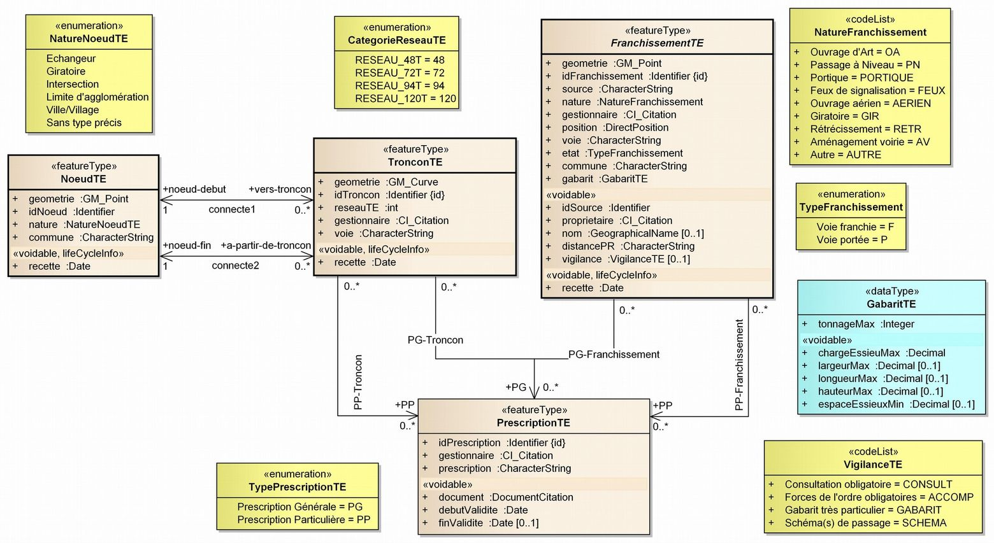
Schéma applicatif UML du Transport Exceptionnel
Le schéma applicatif du Transport Exceptionnel comprend
- deux types de classes d'objets géographiques (les tronçons linéaires de <TronconTE>, s'appuyant sur la classe Route de la BD Topo, et les franchissements à localisation ponctuelle),
- une classe d'objet non géographique, les prescriptions, associées à ces mêmes objets géographiques selon qu'il s'agit de prescriptions applicables à l'ensemble du réseau (prescriptions générales) ou à un franchissement (prescription particulière supplémentaire)

Le schéma applicatif comprend en outre un type de données particulier, à savoir <GabaritTE> qui regroupe des données de gabarits (tonnage, dimensions), en particulier en relation avec les franchissements, et cinq types énumérés, à savoir deux énumérations (listes codifiées fermées sans possibilité d'ajout autrement que par révision du standard), et trois listes de codes (listes codifiées ouvertes avec possibilité d'ajout sans révision du standard)

Catalogue d'objets

Classe d'objets <TronconTE>
Nom de la classe : <TronconTE>
Sous-classe de :
Synonymes | Réseau interdépartemental de circulation des transports exceptionnels
Définition | Tronçons routiers participant à la définition d'un réseau interdépartemental de circulation des transports exceptionnels pour lesquels la demande de transport ne nécessite plus de demande préalable pour avis des gestionnaires de voirie.
Regroupement | Tronçons d'autoroutes, concédées ou non, de routes nationales, départementales et de voies communales, retenus au titre des transports exceptionnels, et selon les prescriptions générales spécifiées par leurs gestionnaires et contractées par arrêté préfectoral après accord signé préalablement.  Nota Bene : des tronçons contigus et de mêmes caractéristiques de la BD Topo de l'IGN peuvent être si besoin agrégés, c'est à dire regroupés dans un seul tronçon de transport exceptionnel
Critères de sélection | Pour le transport exceptionnel de 1ère, 2nde et 3ème catégorie, avec une charge maximale à l'essieu de 12 tonnes et selon la masse totale roulante d'un convoi, avec moins de 48 tonnes, moins de 72 tonnes, moins de 94 tonnes et moins de 120 tonnes, définissant ainsi 4 catégories de réseau interdépartementaux.
Primitive graphique | polyligne
Modélisation géométrique | Axe des routes, selon les spécifications de la BD Topo de l'IGN
Contraintes | Sans objet

Attributs de la classe <TronconTE>
Nom de l'attribut | Définition | Type de valeurs | Valeurs possibles | Contraintes sur l’attribut
reseauTE | Type de réseau de transport exceptionnel | énumération <CategorieReseauTE> | 48,  72,  94,  120 | Valeur vide interdite
gestionnaire | Identifiant unique signifiant du gestionnaire du tronçon, par exemple construit à partir de l'acronyme | Texte | SANEF, DIRN, CG59, CG62, ... | Valeur vide interdite
ID | Identifiant du tronçon de la classe ROUTE de la BD Topo | Texte |  | Valeur vide interdite  Unique
Attributs BD Topo : se référer aux spécifications de contenu de la BD Topo de l'IGN
recette | Date de recette des données géographiques du tronçon routier | Date | 03/10/2012

Associations auxquelles participe la classe <TronconTE>
Association | Type | Définition | Classe de départ  (cardinalité) | Classe d'arrivée  (cardinalité)
<PG-Troncon> | association | Des prescriptions générales sont associées à des tronçons | <TronconTE>  (0..*) | <PrescriptionTE>  (0..*)
<PP-Troncon> | association | Des prescriptions particulières sont associées à des tronçons | <TronconTE>  (0..*) | <PrescriptionTE>  (0..*)

Classe d'objets <FranchissementTE>
Nom de la classe : <FranchissementTE>
Synonymes | Franchissement, Ouvrage
Définition | Franchissement localisé ponctuellement, situé sur un itinéraire routier et susceptible d'être emprunté (sous prescriptions générales, particulières ou temporaires) par un convoi de transport exceptionnel
Regroupement | - Ouvrage de génie civil pour le franchissement en voie portée ou voie franchie d'obstacles naturels ou artificiels (rivière, vallée, route, voie ferrée, canal...),  - Portiques support à des panneaux de signalisation ou à des signaux, à des dispositifs spécifiques, ou pour limiter le gabarit des véhicules, Potences et mats,  - Feux de signalisation,  - Passages à niveau,  - Ouvrages aériens supports de dispositifs et câbles, Décorations verticales,  - Giratoires, rétrécissements et autres aménagements de voirie...
Critères de sélection | Tous les franchissements situés sur un réseau départemental ou interdépartemental de transport exceptionnel, et faisant l'objet de prescriptions de la part des gestionnaires d'infrastructure, doivent être précisément décrits, si besoin en distinguant les franchissements (pour un même ouvrage physique) selon des prescriptions particulières différenciées par sens de circulation pour une même voie
Primitive graphique | point
Modélisation géométrique | Un point de localisation de franchissement correspond en général à un nœud du graphe composé des tronçons d'un réseau de transport exceptionnel. Il partage alors la géométrie des sommets des segments concernés. Il doit autant que possible être situé dans l'axe de la (ou des) voies de circulation et au niveau de l'ouvrage, si besoin en distinguant les sens de circulation lorsque les prescriptions particulières sont elles-mêmes différenciées
Contraintes

Attributs de la classe <FranchissementTE>
Nom de l'attribut | Définition | Type de valeurs | Valeurs possibles | Contraintes sur l’attribut
idFranchissement | Identifiant unique non signifiant du franchissement, et attribué uniquement par le coordonnateur des données interdépartementales.  NB. Peut-être échangé NULL (vide) si inconnu | Texte | Exemple :  OA.9701047c-4dc8-4468-b1d6-ae7e8e36d932 | Valeur vide interdite  (si connue)  Unique
source | Acronyme du producteur de la donnée de franchissement  NB. peut être différent du gestionnaire si le producteur regroupe les données de plusieurs gestionnaires | Texte | Exemples :  SANEF, DIRN, CG59, CG62, ... | Valeur vide interdite
nature | Nature du franchissement | Liste de codes <NatureFranchissement> | OA, PORTIQUE, FEUX, PN, AERIEN, AV... | Valeur vide interdite
gestionnaire | Identifiant unique signifiant du gestionnaire du franchissement, par exemple construit à partir de son acronyme | Texte | Exemples :  SANEF, DIRN, CG59, CG62, ... | Valeur vide interdite
proprietaire | Identifiant unique signifiant du propriétaire du franchissement, par exemple construit à partir de son acronyme | Texte | Exemples :  SANEF, SNCF | Valeur vide interdite  (si connue)
idSource | Identifiant unique du franchissement dans le Système d'Information source du producteur de la donnée de franchissement | Texte | Exemple :  62-2708A | Valeur vide interdite  (si connue)
nom | Nom optionnel du franchissement | Texte | Exemples :  OH 83,  Pont Lydéric
position | Coordonnées planimétriques dans le système de référence de la localisation ponctuelle de l'ouvrage  Note : peut servir à repositionner l'objet géographique en cas de discordance du positionnement avec cette donnée attributaire. | Texte  (Décimaux X et Y séparés par une virgule) | Exemple :  638164.95, 7095413.90 | Valeur vide interdite
distancePR | Référencement linéaire du franchissement par rapport aux points de référence PR du référentiel routier | Texte | Exemple :  102+771
voie | Nom de la voie | Texte | Exemples :  A16, N25
etat | Etat du franchissement, selon qu'il s'agit d'une voie franchie ou d'une voie portée | Énumération <TypeFranchissement> | F, P | Valeur vide interdite
commune | Nom de la commune tel que figurant dans le code officiel géographique à la date de recette de la donnée | Texte | Exemple :  SAINT-FOLQUIN | Valeur vide interdite  Majuscules
gabarit  tonnageMax | Tonnage total (exprimé en tonnes) de la masse roulante autorisée | Entier | Exemples :  48, 58, 72, 80, 90, 94, 100, 110, 120 | Valeur vide interdite
gabarit  chargeEssieuMax | Charge maximale à l'essieu (exprimée en tonnes) des convois pouvant franchir l'ouvrage | Entier | Exemple :  12 | Valeur vide interdite  (si connue)
gabarit  largeurMax | Gabarit de largeur maximale (exprimée en mètres) des convois pouvant franchir l'ouvrage | Décimal, 2 chiffres après la virgule | Exemple :  7.00 | Optionnel
gabarit  longueurMax | Gabarit de longueur maximale (exprimée en mètres) des convois pouvant franchir l'ouvrage | Décimal, 2 chiffres après la virgule | Exemple :  30.00 | Optionnel
gabarit  hauteurMax | Gabarit de hauteur maximale (exprimée en mètres) des convois pouvant franchir l'ouvrage | Décimal, 2 chiffres après la virgule | Exemple :  5.50 | Optionnel
gabarit  espaceEssieuxMin | Distance minimale (exprimée en mètres) entre deux essieux consécutifs | Décimal, 2 chiffres après la virgule | Exemple :  1.36 | Optionnel
recette | Date de recette des données | Date | Exemple :  03/10/2012 | Valeur vide interdite  (si connue)

Associations auxquelles participe la classe <FranchissementTE>
Association | Type | Définition | Classe de départ  (cardinalité) | Classe d'arrivée  (cardinalité)
<PG-Franchissement> | association | Des prescriptions générales sont associées à des franchissements | <FranchissementTE>  (0..*) | <PrescriptionTE>  (0..*)
<PP-Franchissement> | association | Des prescriptions particulières sont associées à des franchissements | <FranchissementTE>  (0..*) | <PrescriptionTE>  (0..*)

Classe d'objets <PrescriptionTE>
Nom de la classe : <PrescriptionTE>
Synonymes | Prescription de Transport Exceptionnel
Définition | En complément de la réglementation nationale, une prescription de transport exceptionnel correspond à un ensemble de conditions telles que calendaires, horaires ou de modalités, en général liées à des caractéristiques de convoi de transport exceptionnel, et qui s'imposent alors au transporteur pour l'emprunt des réseaux interrégionaux de 48t, 72t, 94t et 120t. Ces modalités, spécifiées par le gestionnaire et contractées par arrêté préfectoral, sont susceptibles d'inclure aussi bien des éléments de contact préalable pour informations du et par le gestionnaire avant la circulation du convoi, que des modalités particulières d'accompagnement ou d'exploitation, sans toutefois remettre en cause le principe « d'autorisation sur carte » lié aux réseaux interdépartementaux de 48t, 72t, 94t et 120t
Regroupement | - Prescription générale s'appliquant à l'ensemble de l'infrastructure d'un même gestionnaire,  - Prescription particulière s'appliquant à un ou plusieurs tronçons et/ou franchissements d'un même gestionnaire,  - Famille de prescriptions générales ou particulières s'appliquant dès lors que plusieurs gestionnaires sont concernés par un même élément d'une infrastructure (c'est par exemple le cas d'une route traversante entre deux franchissements consécutifs : la famille de prescriptions générales applicable sur la route traversante doit tenir compte de l'ensemble des prescriptions générales et particulières applicables, y compris celles liées au franchissements)
Critères de sélection | Description géoréférençable des voies et franchissements autorisés / interdits,  Gabarits associés autorisés / interdits,  Horaires et calendriers autorisés / interdits,  Coordonnées de contact(s) du gestionnaire,  Modalités d'information préalable (typiquement en nombre de jours ouvrés) avant la circulation des convois,  Modalités particulières d'accompagnement,  Durée de validité des autorisations en relation avec l'état général des voies et franchissements,  ...
Primitive graphique | Sans
Modélisation géométrique | Sans objet
Contraintes | Sans objet

Attributs de la classe <PrescriptionTE>
Nom de l'attribut | Définition | Type de valeurs | Valeurs possibles | Contraintes sur l’attribut
idPrescription | Identifiant unique signifiant de la prescription générale ou particulière | Texte | PGCG59,  PP2DIRN | Valeur vide interdite  Unique
gestionnaire | Identifiant unique signifiant du gestionnaire spécifiant la prescription, par exemple construit à partir de l'acronyme. | Texte | SANEF, DIRN, CG59, CG62, ... | Valeur vide interdite
prescription | Texte de la prescription | Texte (mémo) | Texte libre | Valeur vide interdite
document | Citation optionnelle du ou des document(s) à l'origine de la prescription de synthèse | Type complexe CI_Citation | NULL pour document absent ou inconnu | Optionnel
DebutValidite | Date de début de validité de la prescription | Date | 03/10/2012 | Valeur vide interdite
finValidite | Date optionnelle de fin de validité de la prescription | Date | 03/10/2013 | Optionnel  Calculable

Associations auxquelles participe la classe <PrescriptionTE>
Association | Type | Définition | Classe de départ  (cardinalité) | Classe d'arrivée  (cardinalité)
<PG-Troncon> | association | Des prescriptions générales sont associées à des tronçons | <TronconTE>  (0..*) | <PrescriptionTE>  (0..*)
<PP-Troncon> | association | Des prescriptions particulières sont associées à des tronçons | <TronconTE>  (0..*) | <PrescriptionTE>  (0..*)
<PG-Franchissement> | association | Des prescriptions générales sont associées à des franchissements | <FranchissementTE>  (0..*) | <PrescriptionTE>  (0..*)
<PP-Franchissement> | association | Des prescriptions particulières sont associées à des franchissements | <FranchissementTE>  (0..*) | <PrescriptionTE>  (0..*)

Types énumérés

Nom du type énuméré : <CategorieReseauTE>
Définition | Liste fermée de valeurs codifiant la catégorie du réseau interdépartemental de circulation des transports exceptionnels pour lesquels la demande de transport ne nécessite plus de demande préalable pour avis des gestionnaires de voirie.
Valeur |  | Code | Définition
RESEAU_48T |  | 48 | Pour la circulation de convois de transport exceptionnel de moins de 48 tonnes de charge totale, et moins de 12 tonnes à l'essieu
RESEAU_72T |  | 72 | Pour la circulation de convois de transport exceptionnel de moins de 72 tonnes de charge totale, et moins de 12 tonnes à l'essieu
RESEAU_94T |  | 94 | Pour la circulation de convois de transport exceptionnel de moins de 94 tonnes de charge totale, et moins de 12 tonnes à l'essieu
RESEAU_120T |  | 120 | Pour la circulation de convois de transport exceptionnel de moins de 120 tonnes de charge totale, et moins de 12 tonnes à l'essieu

Nom du type énuméré : <TypeVigilance>
Définition | Liste ouverte de valeurs codifiant le type de vigilance associée aux franchissements dans le cadre du transport exceptionnel.
Valeur |  | Code | Définition
Consultation obligatoire |  | CONSULT | La consultation préalable du gestionnaire est obligatoire
Forces de l'ordre obligatoires |  | ACCOMP | L'accompagnement du convoi ou train de convois par les forces de l'ordre est obligatoire
Gabarit très particulier |  | GABARIT | Le gabarit associé au franchissement est très particulier
Schéma(s) de passage |  | SCHEMA | Un ou plusieurs schémas de passage documentent le franchissement de l'ouvrage et accompagnent la description purement textuelle de la prescription.

Nom du type énuméré : <TypeFranchissement>
Définition | Liste fermée de valeurs codifiant le type de franchissement d'une voie de circulation.
Valeur |  | Code | Définition
Voie portée |  | P | La voie de circulation est en passage supérieur d'un ouvrage d'art (pont, viaduc...)
Voie franchie |  | F | Le franchissement n'est pas lié à un ouvrage d'art (cas des portiques, feux ou passages à niveaux), ou la voie de circulation est en passage inférieur d'un ouvrage d'art

Nom du type énuméré : <NatureFranchissement>
Définition | Liste ouverte de valeurs codifiant la nature d'un franchissement dans le cadre du transport exceptionnel.
Valeur |  | Code | Définition
Ouvrage d'Art |  | OA | Ouvrage de génie civil permettant à une voie de circulation de franchir un obstacle naturel ou artificiel (rivière, vallée, route, voie ferrée, canal...)
Passage à Niveau |  | PN | Croisement à même hauteur d'une voie ferrée et d'une autre voie de circulation (de type routier dans le cadre précis de ce géostandard)
Portique |  | PORTIQUE | Structure généralement métallique enjambant une ou plusieurs voies de circulation pour servir de support à des panneaux de signalisation ou à des signaux (portique de signalisation), à des dispositifs spécifiques (portique écotaxe), ou pour limiter le gabarit des véhicules (portique limiteur de gabarit)...  Comprend aussi les potences et hauts mats
Feux de signalisation |  | FEUX | Feux de signalisation dont l'implantation verticale et/ou horizontale est susceptible de créer un obstacle au franchissement par les convois de transport exceptionnel
Ouvrage Aérien |  | AERIEN | Ouvrage aérien support de dispositifs et câbles (électricité, télécommunications) ou de décorations verticales
Giratoire |  | GIR | Giratoire
Rétrécissement |  | RETR | Rétrécissement de voirie
Aménagement de Voirie |  | AV | Aménagement de voirie (autre que giratoire ou rétrécissement)
Autre |  | AUTRE | Autre type de franchissement

Nom du type énuméré : <TypePrescription>
Définition | Liste fermée de valeurs codifiant le type de prescription liée au Transports Exceptionnels.
Valeur |  | Code | Définition
Prescription Générale |  | PG | La prescription s'applique globalement à l'intégralité de l'infrastructure d'un même gestionnaire
Prescription Particulière |  | PP | La prescription s'applique localement à un ou plusieurs tronçons et/ou franchissements d'un même gestionnaire

Qualité des données

Critères de qualité des données

Le tableau ci-dessous liste les critères de qualité susceptibles d'être mis en œuvre pour évaluer la qualité des données relatives à la cartographie des réseaux de transports exceptionnels. Ce tableau est ensuite complété par un tableau énonçant pour chaque critère une définition et une description précise du critère et de la mesure associés.

Nom du critère | Critère | Mesure | S'applique à
<FranchissementTE-Exhaustivite> | Cohérence d’exhaustivité | Nombre d'erreurs | <FranchissementTE>
<FranchissementTE-Doublons> | Cohérence d’exhaustivité | Nombre d'erreurs | <FranchissementTE>
<FranchissementTE-PositionAxe> | Cohérence topologique | Nombre d'erreurs | <FranchissementTE>
<FranchissementTE-Abscisse> | Cohérence topologique | Nombre d'erreurs | <FranchissementTE>
<FranchissementTE-CoordonneesXY> | Cohérence topologique | Nombre d'erreurs | <FranchissementTE>
<ReseauTETemporalite> | Cohérence temporelle | Nombre d'erreurs | <ReseauTE>, <FranchissementTE>
<PrescriptionTECycleDeVie> | Cohérence temporelle | Nombre d'erreurs | <PrescriptionTE>

Nom : <FranchissementTE-Exhaustivite>
Critère de qualité | Cohérence d’exhaustivité
Nature de la mesure qualité | Nombre d'erreurs
Définition | Nombre d'objets <FranchissementTE> manquants par comparaison à une donnée de référence.
Description | Lorsqu'il existe une référence (idéalement un référentiel) des franchissements (éventuellement par type et/ou gestionnaire), tous les objets de cette référence situés sur un réseau TE doivent figurer comme objet <FranchissementTE> de même type et de même gestionnaire. La mesure doit reporter le nombre d'erreurs lorsque ce n'est pas le cas.
Type de valeur de la mesure qualité | Entier
Référence documentaire | NF EN ISO 19157 de mars 2014

Nom : <FranchissementTE-Doublons>
Critère de qualité | Cohérence d’exhaustivité
Nature de la mesure qualité | Nombre d'erreurs
Définition | Nombre d'objets <FranchissementTE> à localisation identique et gestionnaires différents
Description | Un objet <FranchissementTE> doit uniquement faire partie du seul jeu de données de son gestionnaire (ou d'un intégrateur ayant préalablement collecté les données auprès de différents gestionnaires). La mesure doit reporter le nombre d'erreurs lorsque ce n'est pas le cas, c'est à dire lorsque plusieurs intégrateurs ou gestionnaires localisent un même franchissement en lui attribuant des gestionnaires différents.
Type de valeur de la mesure qualité | Entier
Référence documentaire | NF EN ISO 19157 de mars 2014

Nom : <FranchissementTE-PositionAxe>
Critère de qualité | Cohérence topologique
Nature de la mesure qualité | Nombre d'erreurs
Définition | Nombre d'objets <FranchissementTE> positionnés hors des tronçons <TronconTE> auxquels ils se rapportent
Description | Un objet ponctuel de la classe <FranchissementTE> doit être positionné sur l'axe d'un objet linéaire <TronconTE> en relation avec les sens de circulation et avec une tolérance de quelques mètres (au plus une demi-largeur de chaussée). La mesure doit reporter le nombre d'erreurs lorsque ce n'est pas le cas.
Type de valeur de la mesure qualité | Entier
Référence documentaire | NF EN ISO 19157 de mars 2014

Nom : <FranchissementTE-Abscisse>
Critère de qualité | Cohérence topologique
Nature de la mesure qualité | Nombre d'erreurs
Définition | Nombre d'objets <FranchissementTE> positionnés hors des tronçons <TronconTE> auxquels ils se rapportent
Description | Lorsqu'une distance par rapport à un PR est renseignée, l'objet ponctuel de la classe <FranchissementTE> doit être positionné avec une tolérance de quelques mètres d'écart du point obtenu par référencement indirect. La mesure doit reporter le nombre d'erreurs lorsque ce n'est pas le cas.
Type de valeur de la mesure qualité | Entier
Référence documentaire | NF EN ISO 19157 de mars 2014

Nom : <FranchissementTE-CoordonneesXY>
Critère de qualité | Cohérence topologique
Nature de la mesure qualité | Nombre d'erreurs
Définition | Nombre d'objets <FranchissementTE> de coordonnées de localisation ponctuelle non conformes avec le positionnement de l'objet géographique
Description | Les coordonnées X et Y de positionnement d'un objet <FranchissementTE> doivent être conformes à celles renseignées dans les données attributaires. La mesure doit reporter le nombre d'erreurs lorsque ce n'est pas le cas.
Type de valeur de la mesure qualité | Entier
Référence documentaire | NF EN ISO 19157 de mars 2014

Nom : <ReseauTE-Temporalite>
Critère de qualité | Cohérence temporelle
Nature de la mesure qualité | Nombre d'erreurs
Définition | Nombre d'objets <TronconTE> ou <FranchissementTE> identifiés avec une temporalité incohérente
Description | Lorsque la date de recette d'un objet de la classe <TronconTE> ou <FranchissementTE> est renseignée, il doit s'agir d'une date antérieure ou égale à la date courante. La mesure doit reporter le nombre d'erreurs lorsque ce n'est pas le cas.
Type de valeur de la mesure qualité | Entier
Référence documentaire | NF EN ISO 19157 de mars 2014

Nom : <PrescriptionTE-CycleDeVie>
Critère de qualité | Cohérence temporelle
Nature de la mesure qualité | Nombre d'erreurs
Définition | Nombre d'objets <PrescriptionTE> identifiés avec une temporalité incohérente
Description | Lorsqu'une durée de validité et une date de fin sont à la fois renseignées, la date de fin de validité doit être égale à la date calculée comme étant la date de début de validité augmentée de la durée de validité.  Lorsqu'une date de fin de validité d'un objet est renseignée, elle doit être strictement postérieure à la date de début de validité de l'objet.  La mesure doit reporter le nombre d'erreurs lorsque ce n'est pas le cas.
Type de valeur de la mesure qualité | Entier
Référence documentaire | NF EN ISO 19157 de mars 2014

Saisie des données

Échelle de référence | 1/10000 et 1/2000
Référentiel de numérisation | BD-TOPO pour les objets <TronconTE>  BD-TOPO et BD-ORTHO ou BD-ORTHOHR de l'IGN, RGI-SNCF de l'IGN ou référentiels routier/ferroviaire spécifiques pour les objets <FranchissementTE>  Note : Toutes les illustrations ci-après sont issues des données de l'expérimentation Nord-PdC, mises en forme avec Qgis avec fonds de plan WMS raster BD-ORTHOHR de l'IGN et WMS vecteur BD-TOPO de l'IGN
Règles de saisie des tronçons | Par sélection (sans modification géométrique) de tous les tronçons de la couche ROUTE de la BD-Topo de l'IGN d'un même réseau, par sens de circulation (le cas échéant), par itinéraire (si possible dans l'ordre des PR croissants) entre deux points donnés, et pour un gestionnaire donné.  Les points de vigilance concernent l'usage des millésimes les plus à jour des données référentielles, la résolution des discontinuités d'itinéraire (tronçons de petite taille et ou multiples dont rond-points et giratoires, voies séparées avec sens de circulation...)  Echelles de saisie et identification des discontinuités potentielles (en rouge)  Les anomalies de discontinuité résultant de la saisie des tronçons d'un même itinéraire peuvent être détectées à des échelles à partir du 1/25000ème, et surtout au 1/10000ème voire au 1/5000ème (cf. illustrations suivantes, avec l'identification visuelle d'anomalies potentielles de discontinuité des itinéraires et/ou jonctions)  Ainsi, Les discontinuités d'un même itinéraire doivent ainsi être examinées typiquement à des échelles comme le 1/2000ème.  De même, Les jonctions d'itinéraires d'un même réseau doivent par ailleurs être examinées au cas par cas et également à des échelles comme le 1/2000ème : les points de vigilance sont l'identification préalable de toutes les fonctions d'échanges, par sens de circulation et entre itinéraires, surtout lorsqu'il ne s'agit pas des mêmes gestionnaires  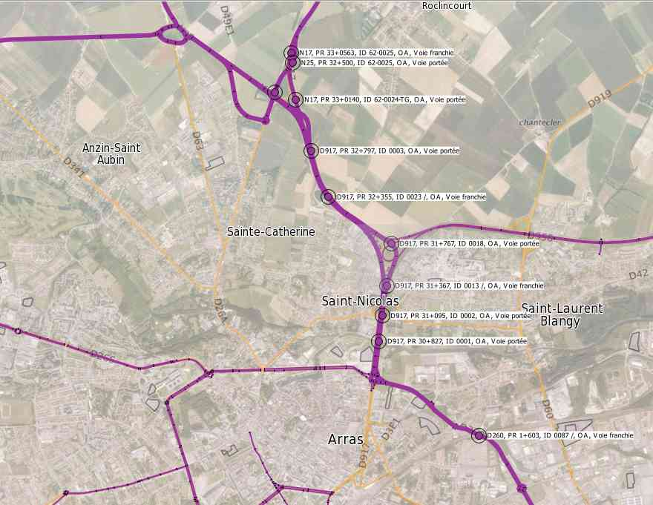Réseaux interdépartementaux de Transports Exceptionnels 72T, 94T et 120T au nord d'Arras, échelle 1/25000ème réduite à environ 60 % de taille d'image  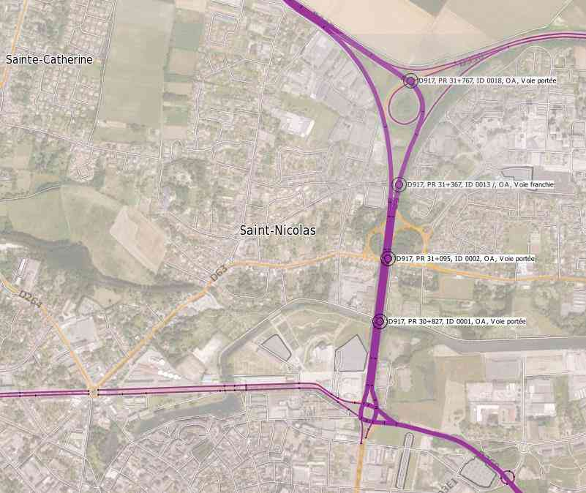Réseaux interdépartementaux de Transports Exceptionnels 72T, 94T et 120T au nord d'Arras, échelle 1/10000ème réduite à environ 60 % de taille d'image
  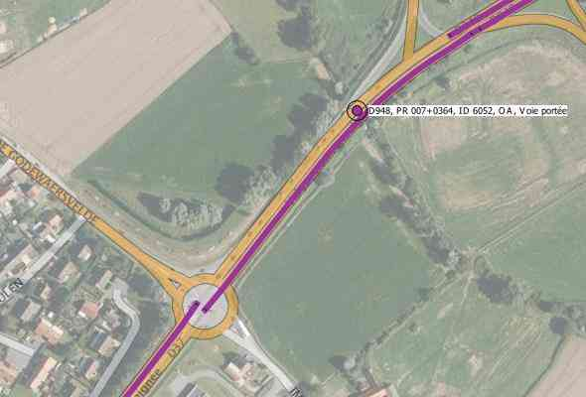 | 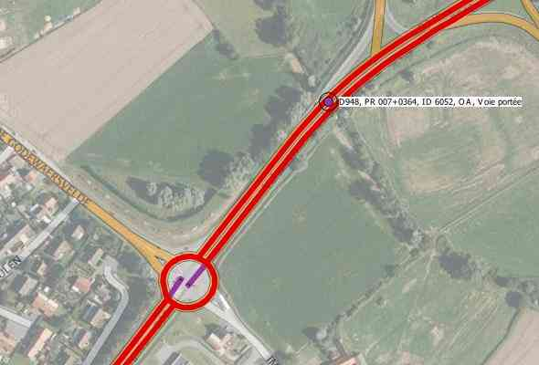
  Les multiples discontinuités d'itinéraire (à gauche) n'ont pas d'effet sur la perception globale de l'itinéraire, en particulier à faible échelle, mais peuvent être impactantes pour une prise en compte différenciée des prescriptions selon la voie de circulation
  A noter également dans cet exemple l'aménagement de voirie (giratoire) plus récent, et visible sur le fond de plan vectoriel de la BD-Topo, que la photographie aérienne haute résolution ortho-rectifiée de la BD-Ortho en fond de plan image
  La solution correcte (à droite), décrit non seulement les voies séparées mais la continuité des itinéraires au niveau du giratoire (sous réserve que le giratoire lui-même ne crée pas une rupture d'itinéraire en empêchant la circulation des convois pour le réseau considéré)
  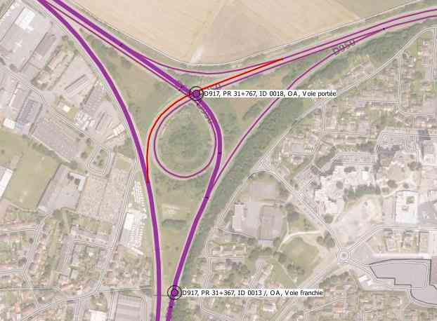  Echelle 1/5000ème, réduite à environ 40 % | L'échangeur de jonction entre la D950 (réseau 72T) et la D917 (réseau 120T et donc 72T également) au Nord d'Arras présente une discontinuité (en rouge) pour le réseau 72T dans le sens D950 → D950 Sud, alors que toutes les autres fonctions de l'échangeur sont bien prises en compte et autorisées pour le réseau 72T  Il importe alors de vérifier dans les prescriptions particulières éventuelles liées à l'échangeur D917/D950 si cette discontinuité correspond à une erreur de saisie (omission) ou non.
  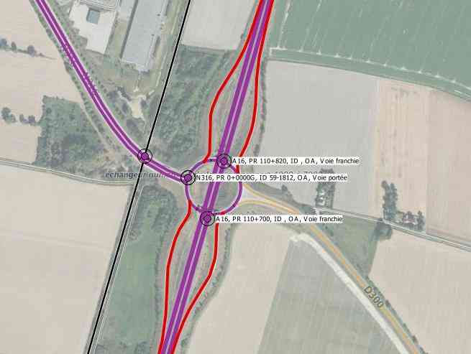  Echelle 1/5000ème, réduite à environ 40 % | L'échangeur entre la N316 (réseau 94T) et l'A16 (réseau 120T)montre que les fonctions d'échanges 48T, 72T et 94T (en rouge) entre la N316 et l'A16 n'ont pas été prises en compte quels que soient les sens de circulation
  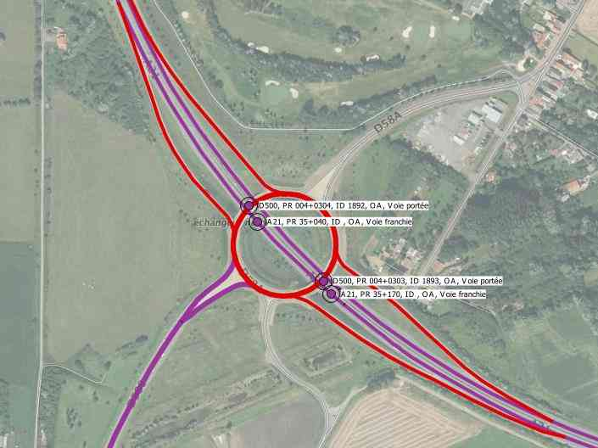  Echelle 1/5000ème, réduite à environ 40 % | L'échangeur N°24 de Sin-le-Noble entre la D500 (réseau 120T) et l'A21 (réseau 94T) montre d'une part que la continuité du réseau 120T n'est pas assurée au niveau du rond point, et d'autre part que les fonctions d'échange 48T, 72T et 94T (en rouge) entre la D500 et l'A21 n'ont pas été prises en compte, quels que soient les sens de circulation

Échelle de référence | 1/5000 et 1/2000
Référentiel de numérisation | BD-TOPO pour les objets <FranchissementTE>  BD-TOPO et BD-ORTHO ou BD-ORTHOHR de l'IGN, RGI-SNCF de l'IGN ou référentiels routier/ferroviaire spécifiques pour les objets <FranchissementTE>  Note : Toutes les illustrations ci-après sont issues des données de l'expérimentation Nord-PdC, mises en forme avec Qgis avec fonds de plan WMS raster BD-ORTHOHR de l'IGN et WMS vecteur BD-TOPO de l'IGN
Règles de saisie des franchissements | Par géolocalisation, si besoin pour chaque sens de circulation dans le cas de voies séparées, au centre et dans l'axe des tronçons du réseau de transports exceptionnels, et en conformité avec les PR+abscisse et les coordonnées de localisation planimétrique X et Y dans le système de référence.  Les points de vigilance concernent la géolocalisation des franchissements sur voies séparées et par sens de circulation (anomalies de positionnement du franchissement sur une mauvaise voie, ou lié à l'autre sens de circulation), et les données attributaires en désaccord avec le positionnement du point de géolocalisation (mauvaises coordonnées planimétriques, référencement linéaire PR+abscisse erroné)  Dans l'exemple ci-dessous (échangeur entre A1 et A21), les franchissements de type OA en voie portée de l'A21 ont tous été géolocalisés sur une seule des deux voies séparées de l'A21, ce qui n'est pas conforme à la réalité (même si le référencement indirect par rapport aux PR semble correct).  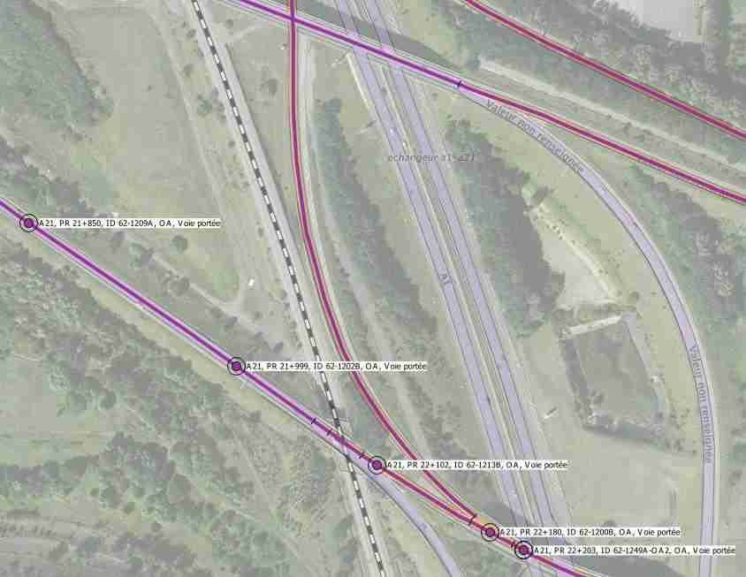  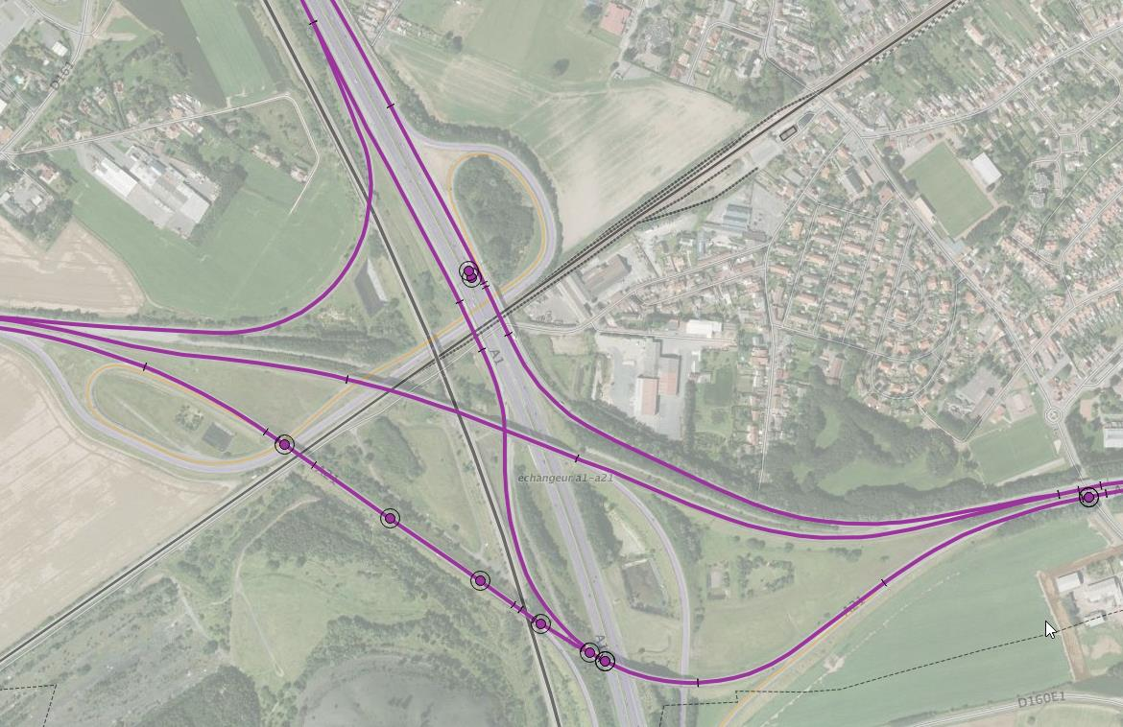  Franchissements liés à l'échangeur A1/A21, échelle 1/2000ème, image réduite à environ 60 %  et vue générale de l'échangeur A1/A21 en encart (coin inférieur gauche)

Considérations juridiques
Droit d'accès à la donnée
 Document administratif  (droit d'accès du public) | L'information est relative :  □ à l'environnement (droit d'accès renforcé)  □ à des émissions de substances dans l'environnement (les limitations d'accès sont restreintes)
L'accès est interdit ou restreint pour les raisons suivantes
statut du document
□ document inachevé
□ document réalisé dans le cadre d'un contrat de prestation de service exécuté pour le compte d'une ou plusieurs personnes déterminées
la consultation ou la communication du document porte atteinte :
□ au secret des délibérations du Gouvernement et des autorités responsables relevant du pouvoir exécutif ;
□ au secret de la défense nationale ;
□ à la conduite de la politique extérieure de la France ;
□ à la sûreté de l'État, à la sécurité publique ou à la sécurité des personnes ;
□ au déroulement des procédures engagées devant les juridictions ou d'opérations préliminaires à de telles procédures, sauf autorisation donnée par l'autorité compétente ;
□ à la recherche, par les services compétents, des infractions fiscales et douanières ;
□* au secret en matière de statistique tel que prévu par la loi du 7 juin 1951
le document n'est communicable qu'à l'intéressé
□* en raison de données à caractère personnel (vie privée, médical...)
□* en raison de données liées au secret en matière commerciale et industrielle
Autres raisons limitant ou restreignant l'accès
Uniquement s'il ne s'agit pas d'informations relatives à l'environnement | Uniquement pour des informations relatives à l'environnement
□ document faisant déjà l'objet d'une diffusion publique ;  □ atteinte à la monnaie et au crédit public ;  □ atteinte aux secrets protégés par la loi ;  □ document préparatoire à une décision administrative en cours d'élaboration | □* atteinte à la protection de l'environnement auquel se rapporte le document  □* atteinte aux intérêts de la personne physique ayant fourni l'information demandée sans consentir à sa divulgation (sauf contrainte d'une disposition légale ou réglementaire)
* Comme indiqué par l'article L124-5-II du code de l'environnement, les raisons signalées par un * ne peuvent pas être invoquées pour restreindre l'accès aux informations concernant les émissions dans l'environnement.

Obligations de diffusion de la donnée
 Diffusion obligatoire dans le cadre de la mission de service public
□ Information relative à l'environnement dont la diffusion est obligatoire
 La donnée entre dans le cadre d'INSPIRE Thème : I.7 Réseaux de Transport

Réutilisation des informations publiques
Obstacles à la réutilisation des informations contenues dans la base de données :
□ la base de données est élaborée ou détenue par une administration dans une mission de service public à caractère industriel ou commercial
□ un tiers détient des droits de propriété intellectuelle sur la base de données
□ les conditions de réutilisation des informations sont spécifiquement fixées par un établissement ou une institution d'enseignement ou de recherche, ou par un établissement, un organisme ou un service culturel
□ la base de données contient des informations à caractère personnel qui n'ont pu être anonymisées par l'autorité détentrice.

Restrictions d'accès et d'usage propres à INSPIRE
Restrictions applicables à l'accès public | Restrictions applicables au partage avec les autorités publiques
Services de recherche et affichage des métadonnées  □ un tel accès peut nuire aux relations internationales, à la sécurité publique ou à la défense nationale. | □ le partage est susceptible de nuire à la bonne marche de la justice, à la sécurité publique, à la défense nationale ou aux relations internationales
Causes de limitation d'accès aux autres services
(consultation, téléchargement, transformation...)

□* confidentialité des travaux des autorités publiques prévue par la loi
□ l'accès nuit aux relations internationales, à la sécurité publique ou à la défense nationale
□ entrave à la bonne marche de la justice, à la possibilité pour toute personne d'être jugée équitablement ou à la capacité d'une autorité publique d'effectuer une enquête d'ordre pénal ou disciplinaire
□* confidentialité des informations commerciales ou industrielles (lorsque cette confidentialité est prévue par la législation nationale ou communautaire afin de protéger un intérêt économique légitime, notamment l'intérêt public lié à la préservation de la confidentialité des statistiques et du secret fiscal)
□ existence de droits de propriété intellectuelle
□* confidentialité des données à caractère personnel et/ou des fichiers concernant une personne physique lorsque cette personne n'a pas consenti à la divulgation de ces informations au public, lorsque la confidentialité de ce type d'information est prévue par la législation nationale ou communautaire;
□* entrave aux intérêts ou à la protection de toute personne qui a fourni les informations demandées sur une base volontaire sans y être contrainte par la loi ou sans que la loi puisse l'y contraindre, à moins que cette personne n'ait consenti à la divulgation de ces données;
□* protection de l'environnement auquel ces informations ont trait, comme par exemple la localisation d'espèces rares.
* Comme indiqué par l'article l'article 13.2 de la directive Inspire, les raisons signalées par un * ne peuvent pas être invoquées pour restreindre l'accès aux informations concernant les émissions dans l'environnement.

Structure des données, métadonnées

Structure des données
La structure physique des données fournit une description informatique de l'ensemble des fichiers à générer pour être en mesure de stocker numériquement les informations du modèle conceptuel de données.

Choix d'implémentation
L'implémentation du modèle conceptuel de données de la partie B consiste à créer une structure physique des données modélisées qui soit adaptée aux besoins et tienne compte des limites des SIG bureautiques (QGIS, Mapinfo). La traduction du modèle conceptuel en un modèle physique apporte parfois certaines simplifications au modèle conceptuel pour obtenir une organisation des données simple à manipuler par le producteur comme l’utilisateur.

Implémentation des classes
Implémenté | Non implémenté
La classe <TronconTE> est implémentée par la table N_TE_TRONCON_L contenant les géométries de type polyligne.  La classe <FranchissementTE> est implémentée en une table géographique N_TE_FRANCHISSEMENT_P contenant des géométries de type ponctuel.  La classe <PrescriptionTE> est traduite par une table non géographique N_TE_PRESCRIPTION. | Les nœuds du réseau TE, décrits par la classe <NoeudTE> ne sont pas explicitement implémentés autrement que par les extrémités des polylignes implémentant la classe <TronconTE> après fusion/regroupement selon différents attributs comme numéro et nom de voie, classe administrative, franchissement, largeur, réseau TE, nature de la prescription générale...

Implémentation des associations
Implémenté | Non implémenté
Les associations <PG-Troncon> et <PP-Troncon> entre la classe <TronconTE> et la classe <PrescriptionTE> sont implémentées par la table de relation N_TE_REL_TRONPRES qui maintient des clés étrangères vers les tables N_TE_PRESCRIPTION et N_TE_TRONCON_L ;
Les associations <PG-Franchissement> et <PP-Franchissement> entre la classe <FranchissementTE> et la classe <PrescriptionTE> sont implémentées par la table de relation N_TE_REL_FRANPRES qui maintient des clés étrangères vers les tables N_TE_PRESCRIPTION et N_TE_FRANCHISSEMENT_P.

Implémentation des types de données
Le modèle conceptuel utilise plusieurs types de données complexes dont l’implémentation génère plusieurs champs logiques.
Le type complexe <GabaritTE> est traduit par 4 champs qui sont ajoutés à la table géographique N_TE_FRANCHISSEMENT_P implémentant la table <FranchissementTE>.
Nom de l’attribut  (niveau conceptuel) | Nom du champ implémenté  (niveau logique)
tonnageMax | TONNAGE_TO
largeurMax | LARGEUR_M
longueurMax | LONGUEUR_M
hauteurMax | HAUTEUR_M

Livraison informatique

Description du format utilisé
Les recommandations informatiques de ce géostandard sont adaptées pour une utilisation des données avec un SIG bureautique. Les gabarits de tables sont proposés dans deux formats, à savoir :
- le format propriétaire Mapinfo (version 7.8 et ultérieure)
- le format d’échange shape d’ESRI, mieux adapté pour QGIS (version 2.1x recommandée).
Le langage recommandé est le français, avec un jeu de caractères en UTF8
Convention de nommage des fichiers
Les noms des tables respectent la convention de nommage utilisée dans GéoIDE Base qui est le serveur de données géographiques utilisé au sein du MAAF et du MEEM. Cette convention applique les règles de nommage suivantes :
- Le nom du fichier a le format N_TE_XXXXXXXXX_[P|L]_ddd où TE correspond au code du domaine des Transports Exceptionnels, ddd correspond au numéro du département ou de la région, et P ou L indiquent si les objets géographiques sont de géométrie ponctuelle ou linéaire.
- Les tables de stockage des types énumérés ont pour nom TE_[CODES|ENUM]_XXXXX selon le caractère de liste ouverte (CODES) avec ajout possible de codes, ou au contraire de liste fermée (ENUM) de valeurs d'énumération sans modification possible.

Organisation des fichiers
La liste des fichiers qui composent le standard de données est organisée de façon arborescente dans le tableau ci-dessous. La structure des fichiers doit impérativement respecter les prescriptions du dictionnaire de données (cf. C.1.3)
Fichier | Découpage géographique | Classement dans l'arborescence
N_TE_TRONCON_L_ddd  N_TE_FRANCHISSEMENT_P_ddd  N_TE_PRESCRIPTION_ddd  N_TE_REL_TRONPRES_ddd  N_TE_REL_FRANPRES_ddd | départemental ou  régional | TRANSPORTS_DEPLACEMENT/  N_TR_EXCEPTIONNEL

Dictionnaire des tables au format shape
Le dictionnaire de données décrit les gabarits des tables TE implémentés dans le format propriétaire de Mapinfo et le format d’échange ESRI Shapefile utilisé par QGIS. Cette structure informatique permet de stocker les informations figurant dans le modèle conceptuel de données, conformément aux choix d’implémentation consignés en C.1.1.
Le schéma logique de données ci-après fournit un aperçu des gabarits de tables au format Shape générées ainsi que des liens entre tables.
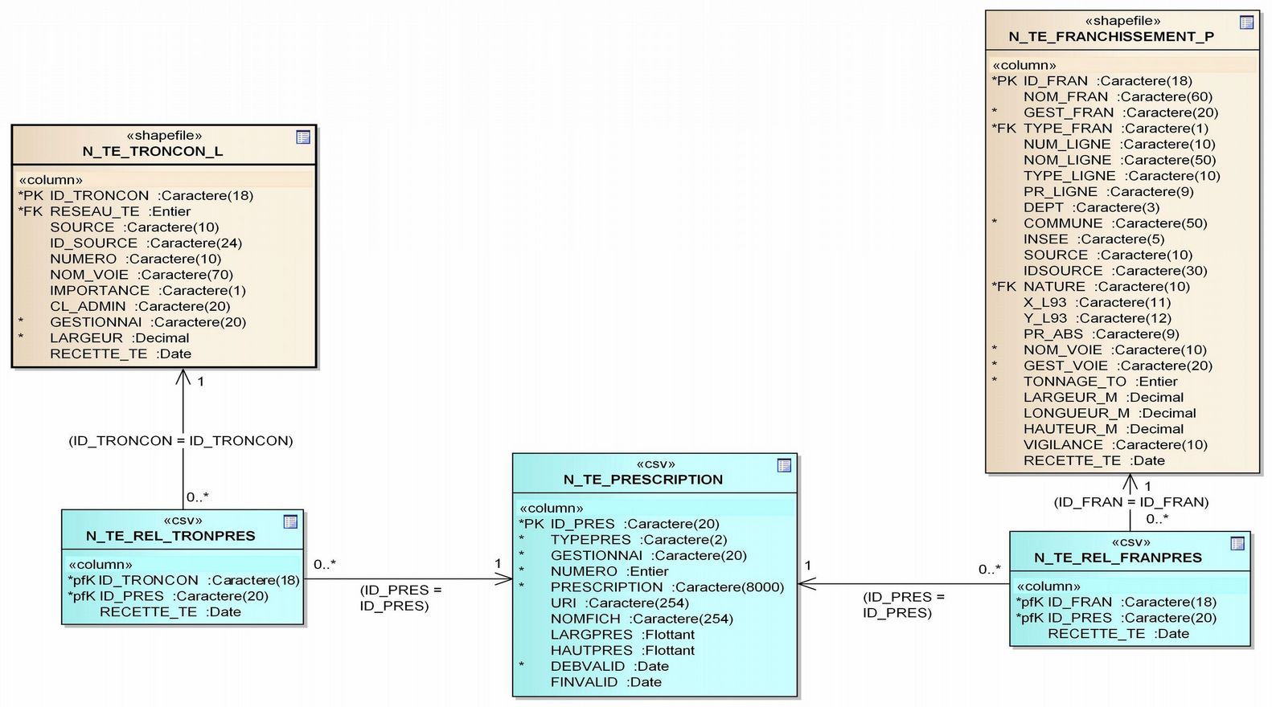
Schéma logique des tables implémentant le Transport Exceptionnel

N.B. Les champs marqués en gras sont obligatoires.

Nom de la table : <N_TE_TRONCON_L_ddd> |  |  | Élément implémenté : <TronconTE>
Définition | Tronçon routier participant au réseau de transport exceptionnel
Géométrie | ligne
Champs | Nom informatique | Valeur |  | Définition | Type informatique
Champs | ID_TRONCON | Exemple :  TR059CD59-06438 |  | Identifiant du tronçon  Clé primaire | Caractère(18)
Champs | RESEAU_TE | 48, 72, 94, 120 |  | Réseau de transport exceptionnel auquel appartient le tronçon routier  Clé étrangère vers la table <TE_ENUM_RESEAUX> | Entier
Champs | SOURCE | BDTOPO |  | Référentiel source de l'objet | Caractère(10)
Champs | IDSOURCE | Exemple :  TRONROUT0000000057190518 |  | Identifiant unique de l'objet géographique source dans le référentiel source BDTOPO  Note : non applicable pour des tronçons agrégés | Caractère(24)
Champs | NUMERO |  |  | Numéro de la voie, hérité de la BD TOPO | Caractère(10)
Champs | NOM_VOIE |  |  | Nom de la voie, hérité de la BD TOPO | Caractère(70)
Champs | IMPORTANCE |  |  | Importance de la voie, hérité de la BD TOPO | caractère(1)
Champs | CL_ADMIN |  |  | Attribut permettant de préciser le statut de la route, hérité de la BD TOPO | Caractère(20)
Champs | GESTION | Exemple : CD59 |  | Gestionnaire de l'infrastructure à laquelle appartient le tronçon routier, adapté de la BD TOPO  Clé étrangère (le cas échéant) vers une table des gestionnaires, hors standard TE | Caractère(20)
Champs | LARGEUR |  |  | Largeur de chaussée (d'accotement à accotement) exprimée en mètres. Hérité de la BD TOPO | Decimal
Champs | RECETTE_TE | Exemple :  03/01/2012 |  | Date de recette des données géographiques du tronçon routier, exprimée au format JJ/MM/AAAA | Date

Nom de la table : <N_TE_FRANCHISSEMENT_P_ddd> |  |  | Élément implémenté : <FranchissementTE>
Définition | Franchissement de tout type, localisé ponctuellement, situé sur un itinéraire routier et susceptible d'être emprunté (sous prescriptions générales, particulières ou temporaires) par un convoi de transport exceptionnel
Géométrie | point
Champs | Nom informatique | Valeur |  | Définition | Type informatique
Champs | ID_FRAN | Exemples :  OA059DN-01601  PN041SNCF-00144 |  | Identifiant du franchissement  Clé primaire. | Caractère(18)
Champs | NOM_FRAN | Exemples :  OH 83  Pont Lydéric  PN 144 |  | Nom du franchissement tel que fourni par le gestionnaire | Caractère(60)
Champs | GEST_FRAN | Exemples :  DIRN, SNCF |  | Identifiant du gestionnaire du franchissement  Clé étrangère (le cas échéant) vers une table des gestionnaires, hors standard TE | Caractère(10)
Champs | TYPE_FRAN | P, F |  | Type de franchissement (en voie portée ou voie franchie) | Caractère(1)
Champs | NUM_LIGNE | Exemple : 550000 |  | Numéro de la ligne ferroviaire (le cas échéant) | Caractère(10)
Champs | NOM_LIGNE | Exemple : Ligne de Brétigny à La Membrolle-sur-Choisille |  | Nom de la ligne ferroviaire (le cas échéant) | Caractère(50)
Champs | TYPE_LIGNE | Exemple: TER |  | Type de ligne ferroviaire (le cas échéant) | Caractère(10)
Champs | PR_LIGNE | Exemple :  206+316 |  | Référencement linéaire de l'ouvrage par rapport aux points de référence PR du référentiel ferroviaire  Note : les PR ne font pas partie des données du présent géostandard | Caractère(9)
Champs | DEPT | Exemple : 041 |  | Code INSEE sur 3 caractères du département dans lequel est situé l'ouvrage | Caractère(3)
Champs | COMMUNE | Exemple :  VILLECHAUVE |  | Nom de la commune, tel que figurant dans le code officiel géographique (COG) à la date de recette des données | Caractère(25)
Champs | INSEE |  |  | Numéro INSEE de la commune, tel que figurant dans le code officiel géographique (COG) à la date de recette des données | Caractère(5)
Champs | SOURCE | Exemple : SNCF |  | Identifiant du fournisseur de la donnée (peut être différent du gestionnaire de l'ouvrage) | Caractère(10)
Champs | IDSOURCE | Exemple : 01601 |  | Identifiant de l'ouvrage dans le SI Source | Caractère(30)
Champs | NATURE | Exemples :  OA, PN, PORTIQUE, FEUX, AERIEN, AV, AUTRE,  ... |  | Nature de l'ouvrage  Clé étrangère vers la table <TE_CODES_  NATURE_FRANCHISSEMENT> | Caractère(10)
Champs | X_L93 | Exemple :  638164.95 |  | Coordonnée planimétrique X (Lambert 93) de localisation de l'ouvrage | Caractère(11)
Champs | Y_L93 | Exemple :  7095413.90 |  | Coordonnée planimétrique Y (Lambert 93) de localisation de l'ouvrage | Caractère(12)
Champs | PR_ABS | Exemple :  102+771 |  | Référencement linéaire de l'ouvrage par rapport aux points de référence PR du référentiel routier  Note : les PR ne font pas partie des données du présent géostandard | Caractère(9)
Champs | NOM_VOIE | Exemples :  N10 |  | Nom de la voie concernée par l'ouvrage | Caractère(56)
Champs | GEST_VOIE | Exemple : DIRNO |  | Identifiant du gestionnaire de la voie concernée par l'ouvrage  Clé étrangère (le cas échéant) vers une table des gestionnaires, hors standard TE | Caractère(10)
Champs | TONNAGE_TO | Exemples :  48, 58, 72, 80, 90, 94, 100, 110, 120 |  | Tonnage total (exprimé en tonnes) de masse roulante supporté par l'ouvrage | Entier
Champs | LARGEUR_M | Exemple :  7.00 |  | Gabarit de largeur maximale (exprimée en mètres, avec 2 décimales) des convois pouvant franchir cet ouvrage | Decimal
Champs | LONGUEUR_M | Exemple :  30.00 |  | Gabarit de longueur maximale (exprimée en mètres, avec 2 décimales) des convois pouvant franchir cet ouvrage | Decimal
Champs | HAUTEUR_M | Exemple :  5.50 |  | Gabarit de hauteur maximale (exprimée en mètres, 2 décimales) des convois pouvant franchir cet ouvrage | Decimal
Champs | VIGILANCE | Exemples :  CONSULT, ACCOMP, GABARIT, SCHEMA  ... |  | Vigilance liée au franchissement  Clé étrangère vers la table <TE_CODES_VIGILANCE> | Caractère(10)
Champs | RECETTE_TE | Exemple :  03/01/2012 |  | Date de recette des données géographiques du franchissement, exprimée au format JJ/MM/AAAA | Date

Nom de la table : <N_TE_PRESCRIPTION_ddd> |  |  | Élément implémenté : <PrescriptionTE>
Définition | Table des prescriptions générales, particulières ou temporaires, spécifiées par les différentes autorités gestionnaires d'infrastructures de transport, contractées par arrêté préfectoral après accord signé préalablement.  Les prescriptions générales sont communes à l'ensemble des réseaux 72, 94 et 120 tonnes ainsi qu'aux franchissements.  Un gestionnaire donné ne peut émettre qu'une seule prescription générale pour l'ensemble de son infrastructure, il peut cependant émettre plusieurs prescriptions particulières
Géométrie | sans
Champs | Nom informatique | Valeur |  | Définition | Type informatique
Champs | ID_PRES | Exemples :  PG059DIRN  PP059DIRN-00002  PT059DIRN-00107 |  | Identifiant signifiant de la prescription  Clé primaire | Caractère(20)
Champs | TYPEPRES | PG, PP, PT |  | Type de prescription (générale, particulière, ou temporaire) | Caractère(2)
Champs | GESTIONNAI | Exemple :  DIRN |  | Identifiant du gestionnaire de l'infrastructure  Clé étrangère (le cas échéant) vers une table des gestionnaires, hors standard TE | Caractère(20)
Champs | NUMERO | 0 pour une prescription générale, un entier strictement positif sinon |  | Numéro d'ordre de la prescription | Entier
Champs | PRESCRIPT |  |  | Texte de la prescription générale | Caractère(Texte)
Champs | URI | Lien vers une ressource pdf accessible par le Web |  | Identifiant de ressource sur un réseau Web | Caractère(254)
Champs | NOMFICH | Exemple :  PP059DIRN-00002.pdf |  | Nom du fichier pdf accessible via le Système d'Information Géographique | Caractère(254)
Champs | LARGPRES | Exemple :  7.00 |  | Gabarit de largeur maximale (exprimée en mètres, avec 2 décimales) telle que prescrite par le gestionnaire pour les convois de transports exceptionnels concernés par la prescription | Decimal
Champs | HAUTPRES | Exemple :  5.50 |  | Gabarit de hauteur maximale (exprimée en mètres, avec 2 décimales) telle que prescrite par le gestionnaire pour les convois de transports exceptionnels concernés par la prescription | Decimal
Champs | DEBVALID | Date conforme |  | Date de début de validité de la prescription | Date
Champs | FINVALID | NULL ou date conforme postérieure à la date DEBVALID |  | Date de fin de validité de la prescription | Date

Nom de la table : <N_TE_REL_TRONPRES_ddd> |  |  | Éléments implémentés : <PG-Troncon>, <PP-Troncon>
Définition | Table de relation entre les tables N_TE_PRESCRIPTION_GEN, N_TE_PRESCRIPTION_PART d'une part et N_TE_TRONCON_L d'autre part
Géométrie | point
Champs | Nom informatique | Valeur |  | Définition | Type informatique
Champs | ID_TRONCON | Exemple :  TR059CD59-06438  OA059DN-01601 |  | Identifiant du tronçon  Clé primaire composée avec ID_PRES.  Clé étrangère vers la table N_TE_TRONCON_L | Caractère(18)
Champs | ID_PRES | Exemples :  PG059DIRN  PP059DIRN-00002  PT059DIRN-00107 |  | Identifiant de la prescription  Clé primaire composée avec ID_TRONCON.  Clé étrangère vers la table N_TE_PRESCRIPTION. | Caractère(18)
Champs | RECETTE_TE | Exemple :  20121003 |  | Date de recette de l'association de la prescription au tronçon routier, exprimée au format JJ/MM/AAAA | Date

Nom de la table : <N_TE_REL_FRANPRES_ddd> |  |  | Éléments implémentés : <PG-Franchissement>, <PP-Franchissement>
Définition | Table de relation entre les tables N_TE_PRESCRIPTION_GEN, N_TE_PRESCRIPTION_PART d'une part et N_TE_FRANCHISSEMENT_P d'autre part
Géométrie | point
Champs | Nom informatique | Valeur |  | Définition | Type informatique
Champs | ID_FRAN | Exemple :  OA059DN-01601 |  | Identifiant du tronçon  Clé primaire composée avec ID_PRES.  Clé étrangère vers la table N_TE_FRANCHISSEMENT_P | Caractère(18)
Champs | ID_PRES | Exemples :  PG059DIRN  PP059DIRN-00002  PT059DIRN-00107 |  | Identifiant de la prescription  Clé primaire composée avec ID_FRAN.  Clé étrangère vers la table N_TE_PRESCRIPTION. | Caractère(18)
Champs | RECETTE_TE | Exemple :  20121003 |  | Date de recette de l'association de la prescription au franchissement, exprimée au format JJ/MM/AAAA | Caractère(8)

Description des tables implémentant les types énumérés

Nom de la table : <TE_ENUM_RESEAUX> |  |  | Élément implémenté : <CategorieReseauTE>
Définition | Table non modifiable des valeurs codifiant la catégorie du réseau interdépartemental de circulation des transports exceptionnels pour lesquels la demande de transport ne nécessite plus de demande préalable pour avis des gestionnaires de voirie.
Champs | Nom informatique | Valeur | Définition | Type informatique
Champs | CODE | 48  72,  94,  120 | Entier identifiant de manière unique chaque valeur de la liste énumérée | Entier
Champs | LIBELLE | RESEAU_48T  RESEAU_72T,  RESEAU_94T,  RESEAU_120T | Libellé associé au code | Caractère(24)
Nom de la table : <TE_CODES_NATURE_FRANCHISSEMENT> |  |  | Élément implémenté : <NatureFranchissement>
Définition | Table des valeurs codifiant la nature des franchissements.  N.B. il est recommandé d'ajouter (et utiliser) code et libellé explicites lorsque le nombre de franchissements associés est important, plutôt que d'utiliser la catégorie AUTRE/Autre (à réserver lorsque le nombre de franchissements concernés reste faible)
Champs | Nom informatique | Valeur | Définition | Type informatique
Champs | CODE | OA, PORTIQUE, FEUX, PN, AERIEN, AV, AUTRE | Code alphanumérique identifiant de manière unique chaque valeur de la liste énumérée | Caractère(12)
Champs | LIBELLE | Ouvrage d'Art,  Portique,  Feux de signalisation,  Passage à Niveau,  Ouvrage Aérien,  Aménagement voirie,  Autre | Libellé associé au code | Caractère(32)

Nom de la table : <TE_ENUM_TYPES_FRANCHISSEMENT> |  |  | Élément implémenté : <TypeFranchissement>
Définition | Table non modifiable des valeurs codifiant les types de franchissement relativement à la voie.
Champs | Nom informatique | Valeur | Définition | Type informatique
Champs | CODE | F,  P | Code alphanumérique identifiant de manière unique chaque valeur de la liste énumérée | Caractère(1)
Champs | LIBELLE | Voie franchie,  Voie portée | Libellé associé au code | Caractère(16)

Nom de la table : <TE_ENUM_TYPES_PRESCRIPTION> |  |  | Élément implémenté : <TypePrescription>
Définition | Table non modifiable des valeurs codifiant les types de prescription relativement à la voie.
Champs | Nom informatique | Valeur | Définition | Type informatique
Champs | CODE | PG,  PP | Code alphanumérique identifiant de manière unique chaque valeur de la liste énumérée | Caractère(2)
Champs | LIBELLE | Prescription Générale,  Prescription Particulière | Libellé associé au code | Caractère(16)

Nom de la table : <TE_CODES_VIGILANCE> |  |  | Élément implémenté : <VigilanceTE>
Définition | Table des valeurs codifiant la vigilance liée à un franchissement particulier.
Champs | Nom informatique | Valeur | Définition | Type informatique
Champs | CODE | CONSULT,  ACCOMP,  GABARIT,  SCHEMA | Code alphanumérique identifiant de manière unique chaque valeur de la liste énumérée | Caractère(1)
Champs | LIBELLE | Consultation obligatoire  Forces de l'ordre obligatoires  Gabarit très particulier  Schéma(s) de passage | Libellé associé au code | Caractère(16)

Représentation graphique

Le présent document ne spécifie aucun style de représentation graphique. Des recommandations de représentation graphique, incluant des styles associés aux objets géographique du géostandard Transports Exceptionnels, peuvent cependant être amenées à être précisées dans un document d'accompagnement publié ultérieurement au présent document.

Métadonnées standard COVADIS
Le tableau ci-dessous liste les métadonnées dites « standard COVADIS ». Il s'agit des métadonnées que l'on peut pré-remplir à un niveau national à partir des informations contenues dans le standard de données.
Ces métadonnées standard COVADIS facilitent le travail de l'administrateur de données au moment du catalogage de ses données (à condition, bien entendu, que ces données se conforment au standard COVADIS). Néanmoins elles sont nécessaires mais pas suffisantes :
- Certaines métadonnées standard COVADIS peuvent être modifiées localement en cas de besoin.
- Elles sont complétées de métadonnées spécifiques au jeu de données locales.
Toutes les métadonnées standard peuvent naturellement être complétées ou précisées localement par l'ADL.

Métadonnées standard COVADIS (responsabilité COVADIS)

Métadonnées locales (responsabilité ADL)

Pour mémoire, sont considérées comme métadonnées locales obligatoires (il s'agit des métadonnées qui seront à renseigner par l'ADL au moment du catalogage d'un jeu de données) :
- Localisateur(s) de la ressource (il s'agit de l'URL où on peut trouver le fichier local de données)
- Rectangle de délimitation géographique
- Références temporelles (dates de création, de mise à jour ou de publication du jeu de données)
- Précision de positionnement
- Organisations responsables
- Point de contact des métadonnées
- Formats de distribution
- Jeu de caractères

Consulter les métadonnées standard N_TE_RESEAU_72T_L_ddd /

Métadonnée | Description
Identificateur de la ressource | N_TE_TRONCON_L_ddd  (ddd à substituer localement au moment du catalogage)
Intitulé de la ressource | Réseau interdépartemental de circulation des transports exceptionnels
Résumé de la ressource | Tronçons routiers participant à la définition d'un réseau interdépartemental de circulation des transports exceptionnels pour lesquels la demande de transport ne nécessite plus de demande préalable pour avis des gestionnaires de voirie.  Des prescriptions générales applicables à la circulation des convois de transports exceptionnels sur tout le réseau d'un même gestionnaire accompagnent par ailleurs l'identification des tronçons
Catégorie thématique | Transport
Mots clés INSPIRE | Réseaux de transport
Autres mots-clés | TRANSPORTS_DEPLACEMENT, N_TR_EXCEPTIONNEL  Réseau, Transport Exceptionnel
Type de représentation spatiale | Vecteur
Type d'objet géométrique | Lignes
Résolution spatiale | 100000
Conformité COVADIS | Standard de données COVADIS Transports Exceptionnels , version 0.5 – 09 fév. 2017
Conformité INSPIRE | Conforme / non conforme / non évalué / sans objet
Généalogie de la ressource | Par sélection et catégorisation de tronçons de route de la couche ROUTE des tracés de transports exceptionnels pour un seuil donné, reconnus et validés par arrêtés, pouvant être fournis au format SIG ou sur support papier ou fichiers PDF par chaque fournisseur, puis par agrégation interdépartementale des réseaux propres à chaque fournisseur. La continuité des réseaux est en premier lieu gérée par le fournisseur pour son propre réseau et vérifiée par le coordinateur interdépartemental à la réception des données, et en second lieu gérée et vérifiée par le coordinateur interdépartemental au moment de l'agrégation, notamment au niveau des limites territoriales.
Sources des données | IGN BD TOPO ®  Arrêtés préfectoraux de Transports Exceptionnels
Fournisseur | Gestionnaires d'infrastructures routières supportant des transports exceptionnels de 2ème et 3ème catégorie (Sociétés concessionnaires d'Autoroutes, Directions Interdépartementales des Routes, Conseils généraux, collectivités territoriales...)
Conditions applicables à l'utilisation dans le service et à l'accès, à la diffusion, à la réutilisation | Conditions concernant les services ministériels  Les données relatives aux réseaux de transports exceptionnels étant concernées par l'annexe I.7 Réseaux de transport de la directive INSPIRE, leur diffusion sous forme électronique sur internet est obligatoire.  Toute production issue d'une utilisation de ces données devra mentionner les obligations légales imposées par le fournisseur ainsi que celles du producteur du référentiel géographique utilisé (à préciser notamment au moment du catalogage selon le référentiel utilisé) par respect du droit de propriété intellectuelle.  Conditions concernant le public  Les réseaux de transports exceptionnels sont réutilisables sans restrictions par le public.  - Toute production issue d'une réutilisation de ces données doit mentionner le nom de l'organisme fournisseur  - Toute production issue d'une réutilisation de ces données doit mentionner les obligations légales imposées par le fournisseur ainsi que celles du producteur du référentiel géographique utilisé (à préciser notamment au moment du catalogage selon le référentiel utilisé) par respect du droit de propriété intellectuelle.
Restrictions sur l'accès public | Sans restrictions
Date des métadonnées | 19/08/16
Commentaire
Retour C.2 Métadonnées standard COVADIS

Métadonnée | Description
Identificateur de la ressource | N_TE_FRANCHISSEMENT_P_ddd  (ddd à substituer localement au moment du catalogage)
Intitulé de la ressource | Franchissement localisé ponctuellement, situé sur un itinéraire routier et susceptible d'être emprunté (sous prescriptions générales et particulières du gestionnaire concerné) par un convoi de transport exceptionnel.
Résumé de la ressource | Certains points particuliers d'un itinéraire de transports exceptionnels sont susceptible de gêner, voire d'empêcher avec risques d'endommagements le passage d'un convoi. Ces points particuliers, dénommés franchissements, sont typiquement des ouvrages d'arts, des portiques, feux de signalisation et autres éléments verticaux comme des décorations ou des passages de câbles aériens, etc.  Ces franchissements sont localisés, reconnus et validés par arrêtés préfectoraux, sur la base d'accords préalables avec chacun des gestionnaires concernés.  Des prescriptions particulières complètent les prescriptions générales applicables pour le franchissement par les convois de transports exceptionnels
Catégorie thématique | Transport
Mots clés INSPIRE | Réseaux de transport
Autres mots-clés | TRANSPORTS_DEPLACEMENT, N_TR_EXCEPTIONNEL  Franchissement, Transport Exceptionnel, Ouvrage, voirie, passage à niveau, portique, signalisation
Type de représentation spatiale | Vecteur
Type d'objet géométrique | Points
Résolution spatiale | 10000
Conformité COVADIS | Standard de données COVADIS Transports Exceptionnels , version 0.5 – 09 fév. 2017
Conformité INSPIRE | Conforme / non conforme / non évalué / sans objet
Généalogie de la ressource | Par géolocalisation des franchissements liés aux transports exceptionnels, reconnus et validés par arrêtés, et fournis au format SIG, support papier, fichiers PDF ou tableur. Les franchissements sont localisés, si besoin pour chaque sens de circulation, au centre et dans l'axe des tronçons du réseau de transports exceptionnels, et en conformité avec les PR+abscisse et les coordonnées de localisation planimétrique X et Y dans le système de référence.  (à modifier et/ou compléter localement)
Sources des données | IGN BD TOPO ®, IGN BD ORTHO ®, IGN RGI SNCF ®, autre référentiel à préciser localement le cas échéant au moment du catalogage  Arrêtés préfectoraux de Transports Exceptionnels
Fournisseur | Gestionnaires de franchissements liés aux transports exceptionnels de 2ème et 3ème catégorie (SNCF, Sociétés concessionnaires d'Autoroutes, Directions Interdépartementales des Routes, Conseils généraux, collectivités territoriales...)
Conditions applicables à l'utilisation dans le service et à l'accès, à la diffusion, à la réutilisation | Conditions concernant les services ministériels  Les données relatives aux réseaux de transports exceptionnels étant concernées par l'annexe I.7 Réseaux de transport de la directive INSPIRE, leur diffusion sous forme électronique sur internet est obligatoire.  Toute production issue d'une utilisation de ces données devra mentionner les obligations légales imposées par le fournisseur ainsi que celles du producteur du référentiel géographique utilisé (à préciser notamment au moment du catalogage selon le référentiel utilisé) par respect du droit de propriété intellectuelle.  Conditions concernant le public  Les réseaux de transports exceptionnels sont réutilisables sans restrictions par le public.  - Toute production issue d'une réutilisation de ces données doit mentionner le nom de l'organisme fournisseur  - Toute production issue d'une réutilisation de ces données doit mentionner les obligations légales imposées par le fournisseur ainsi que celles du producteur du référentiel géographique utilisé (à préciser notamment au moment du catalogage selon le référentiel utilisé) par respect du droit de propriété intellectuelle.
Restrictions sur l'accès public | Sans restrictions
Date des métadonnées | 19/08/16
Commentaire
Retour C.2 Métadonnées standard COVADIS

Métadonnée | Description
Identificateur de la ressource | N_TE_PRESCRIPTION_ddd  (ddd à substituer localement au moment du catalogage)
Intitulé de la ressource | Table des prescriptions générales, particulières et temporaires liées à tout ou partie d'une infrastructure supportant le transport exceptionnel
Résumé de la ressource | En complément de la réglementation nationale, une prescription de transport exceptionnel correspond à un ensemble de conditions telles que calendaires, horaires ou de modalités, en général liées à des caractéristiques de convoi de transport exceptionnel, et qui s'imposent alors au transporteur pour l'emprunt des réseaux interrégionaux de 72t, 94t et 120t. Ces modalités, spécifiées par le gestionnaire et contractées par arrêté préfectoral, sont susceptibles d'inclure aussi bien des éléments de contact préalable pour informations du et par le gestionnaire avant la circulation du convoi, que des modalités particulières d'accompagnement ou d'exploitation, sans toutefois remettre en cause le principe « d'autorisation sur carte » lié aux réseaux interdépartementaux de 72t, 94t et 120t  Les prescriptions générales s'appliquent à tous les éléments (tronçons et franchissements) du réseau d'un même gestionnaire.  Les prescriptions particulières complètent les prescriptions générales, et sont applicables localement pour les tronçons et/ou les franchissements. Une même prescription particulière peut toutefois être applicable à plusieurs tronçons et/ou franchissements.  Les prescriptions temporaires ont une durée de validité plus courte que les autres prescriptions générales et/ou particulières
Catégorie thématique | Transport
Mots clés INSPIRE | Réseaux de transport
Autres mots-clés | TRANSPORTS_DEPLACEMENT, N_TR_EXCEPTIONNEL  Transport Exceptionnel, Prescription
Type de représentation spatiale | Sans représentation spatiale
Type d'objet géométrique | Aucun
Résolution spatiale | Sans objet
Conformité COVADIS | Standard de données COVADIS Transports Exceptionnels , version 0.5 – 09 fév. 2017
Conformité INSPIRE | Conforme / non conforme / non évalué / sans objet
Généalogie de la ressource | Les prescriptions générales et particulières sont spécifiées par le gestionnaire et contractées par arrêté préfectoral après accord signé préalablement  Elles sont révisables annuellement à l'initiative de la DREAL auprès de chaque gestionnaire  (à modifier et/ou compléter localement)
Sources des données | Arrêtés préfectoraux de Transports Exceptionnels
Fournisseur | Gestionnaires de voies routières et de franchissements liés aux transports exceptionnels de 2ème et 3ème catégorie (SNCF, Sociétés concessionnaires d'Autoroutes, Directions Interdépartementales des Routes, Conseils généraux, collectivités territoriales...)
Conditions applicables à l'utilisation dans le service et à l'accès, à la diffusion, à la réutilisation | Conditions concernant les services ministériels  Les données relatives aux réseaux de transports exceptionnels étant concernées par l'annexe I.7 Réseaux de transport de la directive INSPIRE, leur diffusion sous forme électronique sur internet est obligatoire.  Toute production issue d'une utilisation de ces données devra mentionner les obligations légales imposées par le fournisseur ainsi que celles du producteur du référentiel géographique utilisé (à préciser notamment au moment du catalogage selon le référentiel utilisé) par respect du droit de propriété intellectuelle.  Conditions concernant le public  Les réseaux de transports exceptionnels sont réutilisables sans restrictions par le public.  - Toute production issue d'une réutilisation de ces données doit mentionner le nom de l'organisme fournisseur  - Toute production issue d'une réutilisation de ces données doit mentionner les obligations légales imposées par le fournisseur ainsi que celles du producteur du référentiel géographique utilisé (à préciser notamment au moment du catalogage selon le référentiel utilisé) par respect du droit de propriété intellectuelle.
Restrictions sur l'accès public | Sans restrictions
Date des métadonnées | 19/08/16
Commentaire
Retour C.2 Métadonnées standard COVADIS

Extension INSPIRE des Transports Exceptionnels
L'objet de ce chapitre est de décrire le schéma conceptuel des transports exceptionnels en tant qu'extension INSPIRE des réseaux de transport routiers.

Schéma conceptuel
Les données relevant des transports exceptionnels et standardisées dans ce présent document sont concernées par le thème I.7 « Réseaux de Transports » de la directive INSPIRE.
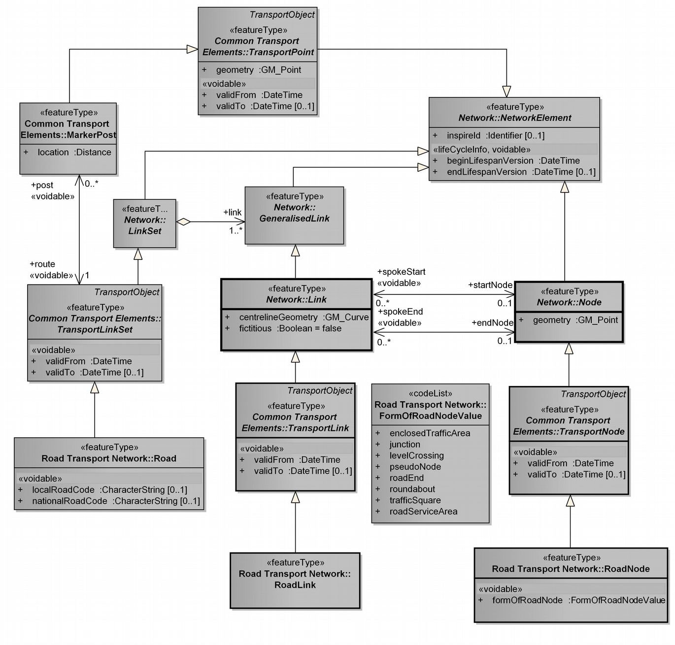
Le réseau de transports exceptionnels s'appuyant sur le réseau routier, les objets géographiques du Transport Exceptionnel sont déjà directement décrits dans les schémas INSPIRE du thème I.7 ; ainsi les tronçons sont directement décrits par la classe <RoadLink>, et les franchissements décrits par la classe <RoadNode>, alors que les noms de voie sont décrits par la classe <Road> et les PR par la classe <MarkerPost>
Les propriétés au sens Transport Exceptionnel du réseau sont alors décrites sous forme de propriétés dérivant toutes de la classe <TransportProperty>, elle même dérivant de la classe <NetworkProperty>, qui par le biais de l'attribut multivalué networkRef : NetworkReference[1..*] permet d'associer des propriétés aux objets géographiques <RoadLink> et <RoadNode>
Ce mécanisme a été utilisé à trois reprises, d'abord pour décrire les réseaux avec la propriété <ET_Network>, puis les limitations de gabarit avec la propriété <ET_Gauge>, et enfin les prescriptions avec la propriété <ET_Prescription>
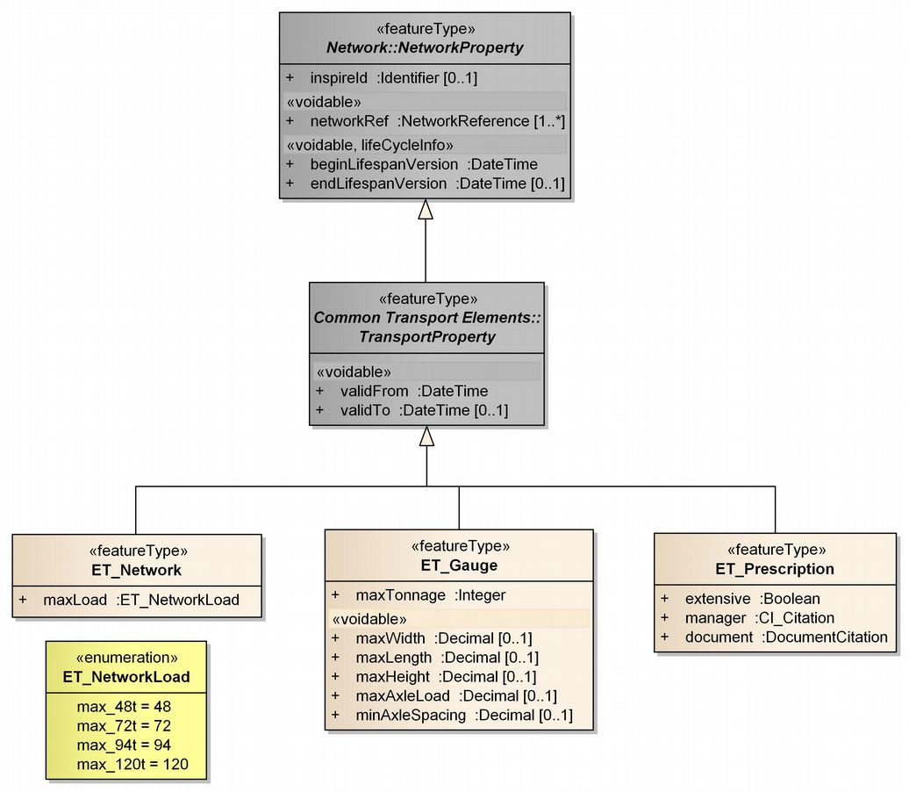
Chacun des champs de l'implémentation proposée en partie C peut alors être mise en correspondance soit avec un attribut du schéma INSPIRE des réseaux de transports routiers, soit avec une propriété liée à ce réseau et décrite dans la présente extension.

Cette relation forte entre tronçons et prescriptions n'est pas toujours simple à mettre en œuvre : c'est par exemple le cas dans CIRCE (en cessation d'exploitation au 31 décembre 2016), où les relations entre prescriptions et tronçons ou itinéraires se font grâce à des tables intermédiaires.
Les rares cas d'exclusion pour une bases de donnée détenue par une autorité publique sont spécifiés dans la loi du 17 juillet 1978 (TI-C1-A1)
Fiche 32 de la CADA : en qui concerne les informations environnementales, « l’administration ne peut opposer un refus de communication qu’après avoir apprécié l’« intérêt » que celle-ci présenterait, notamment pour la protection de l’environnement et les intérêts que défend le demandeur. Contrairement au régime issu de l’article 6 de la loi du 17 juillet 1978, l’administration peut décider de communiquer une information relative à l’environnement si elle l’estime opportun, alors même qu’un des motifs énumérés ci-dessus pourrait légalement justifier un refus de communication. Il lui appartient donc, à l’occasion de chaque saisine, de procéder à un bilan coûts-avantages de la communication au regard des différents intérêts en présence. »
Selon les termes de la loi du 17 juillet 1978 (T1-CI-Art6-II)
Rapport d'activité 2009 de la CADA p°35 : « En matière environnementale, l’accès à l’information doit être faite par tout moyen, et la circonstance qu’une information relative à l’environnement soit publiée ne dispense pas l’administration de la délivrer sur demande. »
Selon la liste établie par le décret du 22 mai 2006 (Art R.124-5)
Les données concernées sont définies par les annexes I, II et III de la directive et les règles de mise en œuvre
Loi du 17 juillet 1978 (TI-CII-Art10)
Loi du 17 juillet 1978 (TI-CII-Art11)
Loi du 17 juillet 1978 (TI-CII-Art13)
Article 13 de la Directive
Article 17 de la Directive

